Załącznik do Uchwały
Nr
Rady Miasta Krakowa
z dnia r.

GMINNY PROGRAM PROFILAKTYKI I ROZWIĄZYWANIA PROBLEMÓW ALKOHOLOWYCH ORAZ
PRZECIWDZIAŁANIA NARKOMANII
NA ROK 2018

SPIS TREŚCI

- WPROWADZENIE……………………………………………………………. 3
II. PODSTAWY PRAWNE PROGRAMU…………………………………. …… 5
III. DIAGNOZA PROBLEMÓW ALKOHOLOWYCH W M. KRAKOWIE….... 6
3.1. Osoby dorosłe ………………………………………………………….. 8
3.2. Dzieci i młodzież ……………………………………..……………. 13
3.3. Liczba osób leczonych w m. Krakowie w roku 2016 oraz I połowie
2017 r. ……………………………………………………………………..17
IV. DIAGNOZA PROBLEMÓW NARKOTYKOWYCH W M. KRAKOWIE........ 23
4.1. Osoby dorosłe ……………………………………….……………..…….. 24
4.2. Dzieci i młodzież………………………………………………..……….. 27
4.3. Liczba osób leczonych w m. Krakowie w roku 2016 oraz I połowie
2017 r. ……………………………………………………………………..29
V. CHARAKTERYSTYKA DZIELNIC MIASTA KRAKOWA…………… ..……33
5.1. Stare Miasto – Dzielnica I …………………………………………….. 33
5.2. Grzegórzki – Dzielnica II ………………………………...………..…. 34
5.3. Prądnik Czerwony – Dzielnica III ……………………………….……. 35
5.4. Prądnik Biały – Dzielnica IV …………………………………………..... 36
5.5. Krowodrza – Dzielnica V …………………………………………….. 37
5.6. Bronowice – Dzielnica VI …………………………………………….. 38
5.7. Zwierzyniec – Dzielnica VII …………………………………………….. 39
5.8. Dębniki – Dzielnica VIII …………………………………………………… 40
5.9. Łagiewniki-Borek Fałęcki – Dzielnica IX ……………………………. 41
5.10. Swoszowice – Dzielnica X ………………………..………………….. 42
5.11. Podgórze Duchackie – Dzielnica XI …………………………………… 43
5.12. Bieżanów – Prokocim – Dzielnica XII …………………………………… 44
5.13. Podgórze – Dzielnica XIII ………………………………………....... 45
5.14. Czyżyny – Dzielnica XIV …………………………………………… 46
5.15. Mistrzejowice – Dzielnica XV ……………………………………………. 47
5.16. Bieńczyce – Dzielnica XVI …………………………………………….. 48
5.17. Wzgórza Krzesławickie – Dzielnica XVII …………………………..…. 49
5.18. Nowa Huta – Dzielnica XVIII …………………………………….……… 50
5.19. Podsumowanie ………………………………………………………….… 52
VI. CELE PROGRAMU …………………………………………………………… 54
VII. REALIZACJA PROGRAMU ……………………………..…………...… 63
7.1. Podmiot koordynujący i realizatorzy ……………………………………. 63
7.2. Harmonogram realizacji, źródła finansowania i łączne nakłady finansowe… 63
VIII. SPOSÓB SPRAWOZDANIA …………………………...……………...… 63
IX. ZASADY WYNAGRADZANIA CZŁONKÓW MKRPA ..……………..….…. 64
X. SPIS TABEL, WYKRESÓW I MAP ……………………………...…..…. 65

- WPROWADZENIE

Zgodnie z art. 4¹ ust. 1 ustawy z dn. 26 października 1982 roku o wychowaniu w trzeźwości i przeciwdziałaniu alkoholizmowi (Dz.U. z 2016 r., poz. 487), do zadań własnych gminy należy prowadzenie działań związanych z profilaktyką i rozwiązywaniem problemów alkoholowych oraz integracją społeczną osób uzależnionych od alkoholu.
Zadania te obejmują:
- zwiększanie dostępności pomocy terapeutycznej i rehabilitacyjnej dla osób uzależnionych od alkoholu,
- udzielanie rodzinom, w których występują problemy alkoholowe, pomocy psychospołecznej i prawnej, a w szczególności ochrony przed przemocą w rodzinie,
- prowadzenie profilaktycznej działalności informacyjnej i edukacyjnej w zakresie rozwiązywania problemów alkoholowych i przeciwdziałania narkomanii, w szczególności dla dzieci i młodzieży, w tym prowadzenie pozalekcyjnych zajęć sportowych, a także działań na rzecz dożywiania dzieci uczestniczących w pozalekcyjnych programach opiekuńczo-wychowawczych i socjoterapeutycznych,
- wspomaganie działalności instytucji, stowarzyszeń i osób fizycznych, służącej rozwiązywaniu problemów alkoholowych,
- podejmowanie interwencji w związku z naruszeniem przepisów określonych w art. 131 i 15 ustawy oraz występowanie przed sądem w charakterze oskarżyciela publicznego,
- wspieranie zatrudnienia socjalnego poprzez organizowanie i finansowanie centrów integracji społecznej.

Zgodnie z art. 10 ust. 1 ustawy z dnia 29 lipca 2005 r. o przeciwdziałaniu narkomanii (Dz. U. z 2016 r., poz. 224 i 437) do zadań własnych gminy należy przeciwdziałanie narkomanii. W celu realizacji w/w zadań opracowywany jest „Gminny Program Profilaktyki i Rozwiązywania Problemów Alkoholowych oraz Przeciwdziałania Narkomanii na rok 2018”, który określa lokalną strategię w zakresie profilaktyki uzależnień oraz minimalizacji szkód społecznych i indywidualnych wynikających z używania alkoholu i narkotyków.
Ustawa z dnia 11 września 2015 r. o zdrowiu publicznym (Dz.U. z 2015 r., poz. 1916) w art. 19 pkt. 4 wprowadziła zmiany do Ustawy o wychowaniu w trzeźwości i przeciwdziałaniu alkoholizmowi. Między innymi art. 4¹ ust. 2 otrzymał brzmienie: „Realizacja zadań, o których mowa w ust. 1, jest prowadzona w postaci gminnego programu profilaktyki i rozwiązywania problemów alkoholowych stanowiącego część strategii rozwiązywania problemów społecznych, uchwalanego corocznie przez radę gminy, uwzględniającego cele operacyjne dotyczące profilaktyki i rozwiązywania problemów alkoholowych, określone w Narodowym Programie Zdrowia. Gminny program jest realizowany przez ośrodek pomocy społecznej, o którym mowa w przepisach o pomocy społecznej, lub inną jednostkę wskazaną w tym programie. W celu realizacji gminnego programu wójt (burmistrz, prezydent miasta) może powołać pełnomocnika”.

Realizując Gminny Program, należy bezwzględnie przestrzegać ustawowego wymogu, aby każde zadanie, które zostało wpisane do Gminnego Programu, dotyczyło profilaktyki i rozwiązywania problemów alkoholowych w rozumieniu Ustawy o wychowaniu w trzeźwości i przeciwdziałaniu alkoholizmowi. Tylko na takie zadania mogą zostać wydatkowane środki pochodzące z opłat za korzystanie z zezwoleń na sprzedaż napojów alkoholowych, o czym mówi art. 11¹ „W celu pozyskania dodatkowych środków na finansowanie zadań określonych w art. 4¹ gminy pobierają opłatę za korzystanie z zezwoleń na sprzedaż napojów alkoholowych, o których mowa w art. 18”. W kontekście nowego brzmienia art. 4¹, planując działania w ramach Gminnego Programu, należy jednocześnie uwzględniać zadania wskazane do realizacji przez Narodowy Program Zdrowia.

Celem głównym Gminnego Programu jest ograniczenie szkód zdrowotnych i zaburzeń życia rodzinnego, wynikających z używania alkoholu i innych substancji psychoaktywnych oraz zjawiska picia alkoholu, używania narkotyków i podejmowania innych zachowań ryzykownych przez dzieci i młodzież.

Cel główny będzie realizowany przez 7 celów operacyjnych i 21 zadań w następujących obszarach: profilaktyki, terapii i rehabilitacji.
W roku 2017 środki finansowe przeznaczone na realizację zadań wynikających z Gminnego Programu Profilaktyki i Rozwiązywania Problemów Alkoholowych oraz Przeciwdziałania Narkomanii zostały podzielone w zdecydowanej większości na działania związane z profilaktyką.

Wykres 1. Podział środków w ramach GPPiRPAoraz PN na rok 2017 ze względu na charakter realizowanych zadań.

W ramach działań profilaktycznych prowadzone są: szkolenia profilaktyczne dla uczniów oraz szkolenia i konferencje dla rodziców, nauczycieli i innych grup zawodowych, działania promujące trzeźwy i bezpieczny sposób spędzania czasu przez rodziny, dzieci i młodzież, prowadzone są również placówki wsparcia dziennego. W 2017 roku ze środków przeznaczonych na realizację zadań w ramach GPPiRPAorazPN została sfinansowana działalność 37 placówek wsparcia dziennego, z czego 3 prowadzone w formie pracy podwórkowej oraz 5 prowadzonych w formie specjalistycznej.
Środki finansowe jakie zostały przekazane na realizację umów przez podmioty lecznicze na świadczenie opieki zdrowotnej w zakresie leczenia uzależnień stanowiły 13% budżetu GPPiRPAorazPN.
Pozostałe działania stanowią 12% budżetu GPPiRPAorazPN na rok 2017. Są to m. in. następujące zadania:
- prowadzenie Domu Pomocy Społecznej ul. Rozrywka 1 w Krakowie o profilu dla osób uzależnionych od alkoholu;
- funkcjonowanie Miejskiej Komisji Rozwiązywania Problemów Alkoholowych;
- obsługa Całodobowego Telefonu Informacji Medycznej.

- PODSTAWY PRAWNE PROGRAMU

Ustawy:
- z dnia 26 października 1982 roku o wychowaniu w trzeźwości i przeciwdziałaniu alkoholizmowi ( Dz. U. z 2016 r. poz. 487),
- z dnia 29 lipca 2005 roku o przeciwdziałaniu narkomanii (Dz. U. z 2017 r., poz. 783),
- z dnia 29 lipca 2005 roku o przeciwdziałaniu przemocy w rodzinie (Dz.U. z 2015 r. poz. 1390),
- z dnia 11 września 2015 roku o zdrowiu publicznym (Dz. U. z 2016, poz. 2003).
- z dnia 15 kwietnia 2011 roku o działalności leczniczej (Dz. U. z 2016 r. poz. 1638).

Programy krajowe:
- Narodowy Program Zdrowia na lata 2016 – 2020 z dnia 4 sierpnia 2016 r.
- Krajowy Program Przeciwdziałania Przemocy w Rodzinie na lata 2014 – 2020 z dnia 29 kwietnia 2014 roku.

Programy regionalne:
- Małopolski Program Profilaktyki i Rozwiązywania Problemów Alkoholowych na lata 2014-2020, przyjęty Uchwałą Nr 138/14 Zarządu Województwa Małopolskiego z dnia 13 lutego 2014 roku,
- Małopolski Program Przeciwdziałania Narkomanii na lata 2014 – 2020, przyjęty Uchwałą Nr 3/14 Zarządu Województwa Małopolskiego z dnia 2 stycznia 2014 roku,
- Strategia Rozwoju Krakowa, przyjęta uchwałą Nr LXXV/742/05 Rady Miasta Krakowa
z dnia 13 kwietnia 2005 roku:
- Cel strategiczny I – Kraków miastem przyjaznym rodzinie, atrakcyjnym miejscem
zamieszkania i pobytu;
- Cel operacyjny I-3: Poprawienie poczucia bezpieczeństwa publicznego (jako program wspierający),
- Cel operacyjny I-5: Zapewnienie mieszkańcom właściwego poziomu bezpieczeństwa zdrowotnego (jako program podstawowy),
- Cel operacyjny I-7: Tworzenie warunków udziału w rozwoju społeczności osobom i grupom zagrożonym wykluczeniem (jako program wspierający).

- DIAGNOZA PROBLEMÓW ALKOHOLOWYCH W M. KRAKOWIE

Według szacunków Państwowej Agencji Rozwiązywania Problemów Alkoholowych (PARPA) większość osób pijących alkohol spożywa go w sposób, który nie powoduje negatywnych konsekwencji dla nich i dla osób z ich otoczenia. Jednak kilkanaście procent dorosłych Polaków spożywa alkohol problemowo. Szacuje się, że w tej grupie znajduje się ok. 900 tyś. osób uzależnionych oraz ponad 2 mln osób pijących alkohol ryzykownie lub szkodliwie. Warto podkreślić fakt, że grupa osób najwięcej pijących, stanowiąca 9% osób konsumujących alkohol, spożywa aż 43% całego wypijanego alkoholu.
Szkody powodowane przez alkoholizm, jak i ryzykowne oraz szkodliwe spożywanie alkoholu występują w wielu wymiarach:
- jednostkowym - oddziałują negatywnie na zdrowie fizyczne i psychiczne osób pijących;
- społecznym - negatywne oddziaływanie na zdrowie fizyczne i psychiczne członków rodzin, przemoc w rodzinie, zakłócenia bezpieczeństwa publicznego, przestępczość, ubóstwo, bezrobocie;
- ekonomicznym - koszty: leczenia osób uzależnionych jak i współuzależnionych, systemu pomocy społecznej, zaangażowania wymiaru sprawiedliwości, przedwczesnej umieralności, spadek wydajności pracy.
Alkoholizm jest jednym z najpoważniejszych współczesnych problemów społecznych. Według Światowej Organizacji Zdrowia (WHO) (wydanie z 2009 r.) alkohol znajduje się na trzecim miejscu wśród czynników ryzyka dla zdrowia populacji, a ponad 60 rodzajów chorób
i urazów ma związek z używaniem alkoholu. Szkody zdrowotne wywołane alkoholem nie ograniczają się tylko do szkód występujących u osób uzależnionych (lub nadużywających alkoholu). Poza wyniszczeniem zdrowotnym i psychicznym, które dotyka osoby uzależnione, ma również wymiar społeczny, obejmując swoim zasięgiem członków rodzin i osoby żyjące
w najbliższym otoczeniu alkoholika. Nadużywanie alkoholu powoduje wiele szkód społecznych, tj.: zakłócenia bezpieczeństwa publicznego, przemoc w rodzinie, przestępczość, wypadki drogowe, ubóstwo i bezrobocie. Dlatego działania w zakresie zapobiegania
i rozwiązywania problemów alkoholowych powinny być przedmiotem szczególnej troski ze strony samorządu lokalnego.
Zgodnie z wytycznymi Światowej Organizacji Zdrowia (WHO) liczba punktów sprzedaży alkoholu nie powinna przekraczać wskaźnika - 1 punkt na 1 000 do 1 500 mieszkańców. Szacuje się, że w mieście Krakowie mieszka około 1 mln mieszkańców – w tym osoby zameldowane oraz studenci – zatem liczba punktów sprzedaży powinna oscylować pomiędzy 667 a 1000.
Należy podkreślić, iż Kraków jest miastem turystycznym, którego atrakcyjność z roku na rok wzrasta. Liczba osób odwiedzających Kraków w roku 2016 wynosiła 12 mln 150 tys.,
w 2015 roku - 10 mln 50 tyś., w roku 2014 odnotowano 9 mln 900 tyś. turystów, a w roku 2013 było ich 9 mln 250 tyś.

Wykres 2. Liczba osób odwiedzających Kraków w latach 2013-2016

Zdecydowana większość turystów przebywa w mieście Krakowie co najmniej przez kilka dni, zwiedzając Kraków oraz stołując się w różnorodnych lokalach gastronomicznych. Stąd też koniecznym staje się przyjęcie długofalowej polityki miasta Krakowa zmierzającej do utrzymania na tym samym poziomie lub zmniejszania liczby punktów sprzedaży napojów zawierających 4,5% alkoholu (z wyjątkiem piwa) przeznaczonych do spożycia poza miejscem sprzedaży na rzecz zwiększenia liczby punktów sprzedaży napojów zawierających 4,5% alkoholu (z wyjątkiem piwa) przeznaczonych do spożycia w miejscu sprzedaży.
Przeprowadzone w latach ubiegłych konsultacje z mieszkańcami Krakowa, wskazywały, że największa ilość zgłaszanych problemów dotyczyła punktów sprzedaży detalicznej - szczególnie sklepy całodobowe oraz tzw. „kioski i budki osiedlowe”. W takich miejscach najczęściej dochodzi do łamania przepisów Ustawy o wychowaniu w trzeźwości i przeciwdziałaniu alkoholizmowi poprzez spożywanie alkoholu bezpośrednio przed sklepem, czy też sprzedaż alkoholu osobom nietrzeźwym lub nieletnim.
Spożywanie przez mieszkańców Krakowa oraz turystów napojów alkoholowych w lokalach gastronomicznych jest znacznie bardziej komfortowe. Ponadto przykłada się tam dużą uwagę do zakazu sprzedaży alkoholu osobom nieletnim i nietrzeźwym. Klienci mają również zapewnione poczucie bezpieczeństwa. Funkcjonowanie lokali gastronomicznych jest znacznie mniej uciążliwe dla osób zamieszkałych w ich sąsiedztwie. Osoby korzystające z lokali gastronomicznych charakteryzują się wyższą kulturą picia niż osoby spożywające alkohol przed sklepem/kioskiem.
Kolejnym ważnym elementem winno być rozważenie znacznego zwiększenia odległości punktów sprzedaży detalicznej (poza Starym Miastem) od obiektów chronionych ustawowo, jak np. szkoły, bursy, domy studenckie, placówki ochrony zdrowia.
Ponadto, niezmiernie ważnym elementem długofalowej polityki Gminy musi być wzmocnienie przestrzegania przepisów prawa przez podmioty zajmujące się sprzedażą detaliczną alkoholu, jak również jego egzekwowanie przez służby do tego uprawnione. Za sprzedaż alkoholu nieletnim, osobom w stanie nietrzeźwości oraz sprzedaż alkoholu na kredyt lub pod zastaw grożą określone sankcje, które należy skutecznie egzekwować. Gmina Miejska Kraków poprzez Miejskie Centrum Profilaktyki Uzależnień od kilku lat prowadzi szkolenia dla sprzedawców napojów alkoholowych i innych zainteresowanych służb w zakresie odpowiedzialnej sprzedaży.

  - Osoby dorosłe

Dane Państwowej Agencji Rozwiązywania Problemów Alkoholowych, wskazują, iż w Polsce wśród spożywanych napojów alkoholowych najwyższy odsetek stanowi piwo. W 2015 roku spożycie piwa w litrach na 1 mieszkańca kraju wynosiło 5,45 litra i w stosunku do roku 2000 nastąpił wzrost o 1,77 litra.

Tabela 1. Spożycie alkoholu w litrach na jednego mieszkańca Polski w latach 2000- 2015
Lata | Wyroby spirytusowe (100% alkoholu) | Wino i miody pitne* | Wino i miody pitne w przeliczeniu na 100% alkohol | Piwo* | Piwo w przeliczeniu na 100% alkohol
2000 | 2 | 12 | 1,44 | 66,9 | 3,68
2001 | 1,7 | 10,6 | 1,27 | 66,5 | 3,66
2002 | 1,7 | 11,2 | 1,34 | 70,7 | 3,89
2003 | 2,4 | 11,3 | 1,36 | 74,8 | 4,1
2004 | 2,5 | 10,6 | 1,27 | 82 | 4,51
2005 | 2,5 | 8,6 | 1,03 | 80,7 | 4,44
2006 | 2,7 | 9,1 | 1,09 | 90,8 | 5
2007 | 3 | 8,9 | 1,07 | 93,4 | 5,14
2008 | 3,4 | 8,2 | 0,98 | 94,4 | 5,19
2009 | 3,2 | 7 | 0,84 | 91,2 | 5,02
2010 | 3,2 | 7 | 0,84 | 90,5 | 4,98
2011 | 3,3 | 6,4 | 0,77 | 94,3 | 5,19
2012 | 3 | 5,9 | 0,71 | 99,2 | 5,46
2013 | 3,6 | 5,8 | 0,67 | 97,7 | 5,37
2014 | 3,2 | 6,3 | 0,76 | 98,9 | 5,44
2015 | 3,2 | 6,3 | 0,76 | 99,1 | 5,45

*Przyjmuje się założenie, iż w jednym litrze piwa zawartych jest 5,5% alkoholu, a w winie (miodzie pitnym) zawartych jest 12% alkoholu.

Wykres 3. Spożycie alkoholu w litrach na jednego mieszkańca w latach 2000-2015

Odnosząc się do struktury spożycia napojów alkoholowych należy zaznaczyć, że piwo stanowi ponad 57% spożywanego alkoholu w kraju.
Jak wskazują powyższe wyniki struktura spożycia alkoholu w przeciągu 15 lat uległa zmianie, zdecydowanie zwiększa się spożycie wyrobów spirytusowych oraz piwa na rzecz wina
i miodów pitnych.

Tabela 2. Struktura spożycia napojów alkoholowych w procentach w przeliczeniu na 100% alkoholu w latach 2000-2015
Lata | Wyroby spirytusowe | Wino i miody pitne | Piwo
2000 | 28,30% | 20,20% | 51,50%
2001 | 25,80% | 19,20% | 55,00%
2002 | 24,50% | 19,40% | 56,10%
2003 | 30,50% | 17,30% | 52,20%
2004 | 30,20% | 15,30% | 54,50%
2005 | 31,40% | 12,90% | 55,70%
2006 | 30,70% | 12,40% | 56,90%
2007 | 32,60% | 11,60% | 55,80%
2008 | 35,50% | 10,30% | 54,20%
2009 | 35,30% | 9,30% | 55,40%
2010 | 35,50% | 9,30% | 55,20%
2011 | 35,70% | 8,30% | 56,00%
2012 | 32,74% | 7,73% | 59,54%
2013 | 37,20% | 7,20% | 55,70%
2014 | 34,10% | 8,00% | 57,90%
2015 | 34,00% | 8,00% | 57,90%

W roku 2016 Dział Opieki Nad Osobami Nietrzeźwymi w Miejskim Centrum Profilaktyki Uzależnień w Krakowie odnotował 9 890 przyjęć. Od roku 2008 do 2013 widoczny jest znaczny wzrost przyjęć - powyżej 10 tyś przyjęć rocznie. Natomiast od roku 2014 do 2016 Dział Opieki Nad Osobami Nietrzeźwymi odnotowuje nieznaczny spadek przyjęć.
Na przestrzeni ostatnich lat zwiększyła się liczba przyjęć kobiet. W 2008 roku odnotowano 845 przyjęć kobiet, a w 2014 roku 1 252 przyjęcia. Dopiero od 2015 roku odnotowano spadek do 1 056 pobytów kobiet. W 2016 roku liczba pobytów kobiet wynosiła 1 027.

Wykres 4. Liczba przyjęć kobiet w Dziale Opieki Nad Osobami Nietrzeźwymi na przestrzeni lat 2008 – 2016

Zmianie ulega również liczba pobytów obcokrajowców. W przeciągu 8 lat nastąpił wzrost o 323%. Z 120 pobytów w 2008 roku do 387 pobytów w 2016 roku.

Wykres 5. Liczba przyjęć cudzoziemców w Dziale Opieki Nad Osobami Nietrzeźwymi

W przypadku osób małoletnich widoczny jest znaczny spadek przyjęć. W roku 2008 odnotowano w Dziale Opieki Nad Osobami Nietrzeźwymi - 81 pobytów osób małoletnich, podczas gdy w roku 2016 zarejestrowano pobyt 16 osób.

Wykres 6. Liczba przyjęć osób małoletnich w Dziale Opieki Nad Osobami Nietrzeźwymi

W 2016 roku policjanci Małopolskiego Wydziału Ruchu Drogowego przeprowadzili 2 117 025 (1 978 782 w roku 2015) badań osób kierujących na zawartość alkoholu w organizmie, co stanowi wzrost do roku 2015 o 7%. W wyniku tych kontroli ujawniono 9 883 (11 576 – w 2015 r.) nietrzeźwych kierujących.
W okresie 12 miesięcy 2016 r. nietrzeźwi kierowcy spowodowali 149 wypadków drogowych (141 – w 2015 r.) i 485 kolizji (478 – w 2015 r.). W wypadkach zginęło 5 osób (12 – w 2015 r.) a 187 (173 – w 2015 r.) zostało rannych. Nastąpił zatem:
- wzrost liczby wypadków drogowych o 8 tj. 5,7%,
- spadek liczby osób zabitych o 7 tj. 58,3%,
- wzrost liczby rannych o 14 tj. 8,1%,
- spadek liczby kolizji o tj. 0,4%.
Z danych wynika, że 4,4% wypadków na terenie Województwa Małopolskiego zawinionych jest przez nietrzeźwego kierowcę, natomiast kolizji drogowych 1,6%.
W roku 2016 nietrzeźwi piesi spowodowali 82 (83 – w 2015 r.) wypadki drogowe,
w których 8 (7 – w 2015 r.) osób zginęło, a 74 (78 – w 2015 r.) zostało rannych. Nietrzeźwi piesi spowodowali także 50 (47 – w 2015 r.) kolizji drogowych.
Z analizy danych wynika, że w 2016 r. - 2% (2,1% - w 2015 r.) wypadków było spowodowanych przez nietrzeźwego pieszego.

Uzależnienie od alkoholu jako zespół objawów klinicznych (choroba) powoduje różnorodne szkody zdrowotne: alkoholowe zapalenie wątroby, alkoholowe zwyrodnienie mózgowe, marskość wątroby, zapalenie trzustki, zaburzenia pamięci, halucynozę, drżenie mięśniowe itp., co ma bezpośredni wpływ na podwyższoną śmiertelność w populacji osób uzależnionych.
Picie alkoholu przez kobiety ciężarne często powoduje organiczne uszkodzenie dzieci
w okresie prenatalnym, którego skutkiem jest upośledzenie umysłowe i opóźnienia rozwojowe o różnym stopniu ciężkości. Skutkują one w przyszłości niepełnosprawnością społeczną
i zawodową.
Zespół Alkoholowy Płodu (Fetal Alkohol Syndrom – FAS) jest to zespół nieprawidłowości, stwierdzany u dzieci niektórych matek spożywających alkohol w okresie ciąży. Warunkiem jego wystąpienia jest picie alkoholu przez kobiety ciężarne. Wówczas alkohol przenika przez łożysko i jest wchłaniany w całości przez dziecko, uszkadzając płód nieodwracalnie.
Spożycie alkoholu w I trymestrze ciąży: uszkadza mózg, osłabia rozwój komórek, atakuje główne organy płodu, takie jak serce czy nerki, powoduje poronienia;
Spożycie alkoholu w II trymestrze ciąży: osłabia rozwój mózgu, powoduje poronienia zagrażające życiu matki, uszkadza mięśnie, skórę, gruczoły, kości i zęby;
Spożycie alkoholu w III trymestrze ciąży: osłabia rozwój mózgu i płuc; prowadzi do zaburzenia rozwoju wzrostu.
FAS jest najbardziej widocznym i najczęściej rozpoznawanym u dzieci zaburzeniem z grupy FASD (Fetal Alcohol Spectrum Disorders), w którym współwystępują:
- zahamowanie wzrostu w okresie płodowym lub późniejszym,
- charakterystyczne zmiany dymorficzne twarzy,
- nieprawidłowy rozwój centralnego układu nerwowego.
Badania epidemiologiczne dotyczące FASD w Polsce przeprowadziła Państwowa Agencja Rozwiązywania Problemów Alkoholowych, w ramach projektu ALICJA. Pokazały one, że zaburzenia neurorozwojowe wynikające z picia alkoholu przez matkę w czasie ciąży dotyczą nie mniej niż 2% dzieci w wieku 7-9 lat. Oznacza to, że FASD występuje znacznie częściej niż np. choroby spectrum autystycznego (1,5%; Baio, 2014) lub zespół Downa (0,1%, Shin i in., 2009) .
W Krakowie, 30 września 2015 r. zostało podpisane porozumienie pomiędzy Prezydentem Miasta Krakowa, Marszałkiem Województwa Małopolskiego oraz Dyrektorem Państwowej Agencji Rozwiązywania Problemów Alkoholowych w sprawie współorganizacji konferencji naukowo-szkoleniowych mających na celu upowszechnianie wiedzy o negatywnych konsekwencjach picia alkoholu przez kobiety w ciąży. Podpisane porozumienie zainaugurowało I Międzynarodową Konferencję Naukowo-Szkoleniową w Krakowie pt. "FASD – problem kliniczny i społeczny", która odbyła się 1-2 października 2015 r. Kolejna ogólnopolska konferencja odbyła się w dniu 4 października 2016 r. pod tytułem „FASD – zapobieganie i rozpoznawanie”.

  - Dzieci i młodzież

Miejskie Centrum Profilaktyki Uzależnień od 2010 roku po zakończeniu każdego roku szkolnego, opracowuje raport z badań ankietowych pn. „Styl życia, używanie substancji psychoaktywnych, zachowania ryzykowne oraz postawy wobec używania substancji psychoaktywnych w grupie uczniów krakowskich szkół podstawowych, gimnazjalnych i ponadgimnazjalnych”.
Badania ankietowe przeprowadzane są wśród uczniów, na zakończenie szkolenia profilaktycznego. Badania te są dobrowolne i anonimowe. W roku szkolnym 2016/2017 w badaniach wzięło udział 10 134 uczniów krakowskich szkół podstawowych, gimnazjalnych oraz ponadgimnazjalnych.

Tabela 3. Grupa badawcza
Szkoła | Chłopcy | Dziewczęta | Ogółem
Szkoła Podstawowa | 2 628 | 2 555 | 5 183
Gimnazjum | 1 551 | 1 263 | 2 814
Szkoły Ponadgimnazjalne | 1 286 | 851 | 2 137
Razem: | 5 465 | 4 669 | 10 134

Według deklaracji dzieci w szkołach podstawowych, kawę zawierającą kofeinę piło przynajmniej raz w życiu 37,1% (947 os.) dziewcząt i 40,7% (1 070 os.) chłopców; w gimnazjach 72,0% (911 os.) uczennic i 63,0% (976 os.) uczniów; w szkołach ponadgimnazjalnych aż 88,1% (750 os.) dziewcząt i 79,2% (1 019) chłopców.
Przynajmniej raz w życiu spożywało napój energetyczny 37,5% (957 os.) dziewcząt i 56,3% (1 480 os.) chłopców ze szkół podstawowych; 70,0% (879 os.) dziewcząt i 74,0% (1 150 os.) chłopców ze szkół gimnazjalnych oraz 81,3% (692 os.) dziewcząt i 89,2% (1 147 os.) chłopców ze szkół średnich i zawodowych.

Tabela 4. Rodzaje używanych substancji psychoaktywnych wśród uczniów szkół podstawowych.
Chłopcy i dziewczęta - szkoła podstawowa*
 | Liczba dziewcząt | Procent odpowiedzi | Liczba chłopców | Procent odpowiedzi
Kawa z kofeiną | 947 | 37,1% | 1 070 | 40,7%
Napoje energetyczne | 957 | 37,5% | 1 480 | 56,3%
Alkohol | 204 | 8,0% | 352 | 13,4%
Papierosy | 64 | 2,5% | 123 | 4,7%
Leki w celu zmiany nastroju | 110 | 4,3% | 124 | 4,7
* Respondenci udzielając odpowiedzi na pytanie dotyczące rodzajów używanych przez nich substancji psychoaktywnych mogli wskazać więcej niż jeden rodzaj substancji.

Tabela 5. Rodzaje używanych substancji psychoaktywnych wśród uczniów szkół gimnazjalnych.
Chłopcy i dziewczęta – gimnazjum*
 | Liczba dziewcząt | Procent odpowiedzi | Liczba chłopców | Procent odpowiedzi
Kawa z kofeiną | 911 | 72,0% | 976 | 63,0%
Napoje energetyczne | 879 | 70,0% | 1 150 | 74,0%
Alkohol | 402 | 32,0% | 466 | 30,0%
Papierosy | 278 | 22,0% | 315 | 20,0%
Marihuana | 84 | 7,0% | 143 | 9,0%
Nowe substancje (dopalacze) | 36 | 3,0% | 42 | 3,0%
Leki w celu zmiany nastroju | 135 | 11,0% | 88 | 6,0%
* Respondenci udzielając odpowiedzi na pytanie dotyczące rodzajów używanych przez nich substancji psychoaktywnych mogli wskazać więcej niż jeden rodzaj substancji.

Przynajmniej raz w życiu miało styczność z alkoholem 32,0% (402 os.) dziewcząt oraz 30,0% (466 os.) chłopców ze szkół gimnazjalnych. Wśród uczniów szkół ponadgimnazjalnych styczność przynajmniej raz w życiu z alkoholem deklarowało 80,0% (681 os.) dziewcząt oraz 80,7% (1 038 os.) chłopców ( w tej grupie badanych część respondentów to osoby pełnoletnie).

Tabela 6. Rodzaje używanych substancji psychoaktywnych wśród uczniów szkół ponadgimnazjalnych.
Chłopcy i dziewczęta - szkoła ponadgimnazjalna*
 | Liczba dziewcząt | Procent odpowiedzi | Liczba chłopców | Procent odpowiedzi
Kawa z kofeiną | 750 | 88,1% | 1 019 | 79,2%
Napoje energetyczne | 692 | 81,3% | 1 147 | 89,2%
Alkohol | 681 | 80,0% | 1 038 | 80,7%
Papierosy | 454 | 53,3% | 644 | 50,1%
Marihuana | 236 | 27,7% | 439 | 34,1%
Nowe substancje (dopalacze) | 33 | 3,9% | 65 | 5,1%
Leki w celu zmiany nastroju | 123 | 14,5% | 93 | 7,2%
* Respondenci udzielając odpowiedzi na pytanie dotyczące rodzajów używanych przez nich substancji psychoaktywnych mogli wskazać więcej niż jeden rodzaj substancji.

Biorąc pod uwagę częstotliwość używania substancji psychoaktywnych należy zwrócić uwagę, że aż 89,8,% (2 295 osób) dziewcząt i 83,7,% (2 200 os.) chłopców ze szkół podstawowych oraz 66,0% (833 os.) dziewcząt i 67,0% (1 039 os.) chłopców ze szkół gimnazjalnych deklaruje, że nigdy nie próbowała alkoholu. Spośród osób, które w szkole podstawowej miały kontakt z alkoholem, najwięcej zadeklarowało, że próbowało go raz lub kilka razy w życiu: 6,9% (177 os.) uczennic oraz prawie dwukrotnie więcej chłopców - 11,1% (293 os.). W gimnazjach 18,89% (239 os.) dziewcząt i 17,5% (272 os.) chłopców deklaruje eksperymentowanie z alkoholem raz lub kilka razy w życiu, natomiast w szkołach średnich i zawodowych 19,5% (166 os.) dziewcząt oraz 17,3% (292 os.) chłopców miało styczność z alkoholem raz lub kilka razy w życiu.
Na uwagę zasługują wyniki badań obrazujące postrzeganie konsekwencji spożywania alkoholu wśród uczniów. Ponad 71% (1 827 os.) dziewcząt i 66,9% (1 757 os.) chłopców ze szkół podstawowych, 51,5% (650 os.) dziewcząt i 54,5% (845 os.) chłopców ze szkół gimnazjalnych wskazuje, że picie alkoholu może zaszkodzić ich zdrowiu. Kolejną często wskazywaną konsekwencją spożywania alkoholu są kłopoty w domu, szkole lub z policją, na które wskazuje 59,3% (1 516 osób) dziewcząt i 59,5% (580 os.) chłopców ze szkół podstawowych, 48,4% (611 os.) dziewcząt i 50,4% (782 os.) chłopców ze szkół gimnazjalnych oraz 24,7% (210 os.) dziewcząt i 20,1% (258 os.) chłopców ze szkół ponadgimnazjalnych. Istotnym negatywnym skutkiem spożywania alkoholu jest możliwość uzależnienia się, na którą wskazuje 56,9% (1 453 os.) dziewcząt i 56,8% (1 494 os.) chłopców ze szkół podstawowych, 43,5% (549 os.) dziewcząt i 46,3% (718 os.) chłopców ze szkół gimnazjalnych oraz 20,7% (176 os.) dziewcząt i 17,9% (230 os.) chłopców ze szkół ponadgimnazjalnych.

Tabela 7. Postrzeganie konsekwencji spożywania alkoholu wśród uczniów
Konsekwencje | Szkoła podstawowa |  | Gimnazjum |  | Szkoła ponadgimnazjalna
 | Chłopcy | Dziewczęta | Chłopcy | Dziewczęta | Chłopcy | Dziewczęta
Mogę mieć kłopoty w domu, w szkole, z policją | 59,5% | 59,3% | 50,4% | 48,4% | 20,1% | 24,7%
Może poprawić się mój nastrój; mogę się świetnie bawić | 10,5% | 7,3% | 13,2% | 13,5% | 20,0% | 24,7%
Może to zaszkodzić mojemu zdrowiu (nudności, wymioty, ból głowy) | 66,9% | 71,5% | 54,5% | 51,5% | 26,8% | 34,9%
Mogę się uzależnić | 56,8% | 56,9% | 46,3% | 43,5% | 17,9% | 20,7%
Mogę zrobić coś, czego będę żałować | 59,0% | 64,0% | 50,2% | 49,2% | 25,7% | 30,3%

Powyższe wyniki wskazują na wysoką świadomość postrzegania negatywnych konsekwencji wynikających ze spożywania alkoholu wśród dzieci i młodzieży. Ponadto deklarowany przez respondentów styl życia wskazuje na wysoki poziom czynników chroniących realizowanych między innymi w formie aktywności sportowych.

Tabela 8. Deklarowany czas poświęcany na sport wśród dziewcząt
 | Dziewczęta - Szkoła podstawowa |  | Dziewczęta - Gimnazjum |  | Dziewczęta - Szkoła ponadgimnazjalna
 | Liczba | % | Liczba | % | Liczba | %
Nigdy | 25 | 1,0% | 26 | 2,1% | 14 | 1,6%
Kilka razy w roku | 47 | 1,8% | 31 | 2,5% | 33 | 3,9%
Kilka razy w miesiącu | 172 | 6,7% | 115 | 9,1% | 157 | 18,4%
Kilka razy w tygodniu | 1 398 | 54,7% | 747 | 59,1% | 539 | 63,3%
Codziennie do 2 h | 453 | 17,7% | 167 | 13,2% | 66 | 7,8%
Codziennie 2-4 h | 287 | 11,2% | 116 | 9,2% | 32 | 3,8%
Codziennie powyżej 4 h | 159 | 6,2% | 55 | 4,4% | 8 | 0,9%
Brak odpowiedzi | 14 | 0,5% | 6 | 0,5% | 2 | 0,2%
Suma | 2 555 | 100% | 1 263 | 100% | 851 | 100%

Tabela 9. Deklarowany czas poświęcany na sport wśród chłopców
 | Chłopcy - Szkoła podstawowa |  | Chłopcy - Gimnazjum |  | Chłopcy - Szkoła ponadgimnazjalna
 | Liczba | % | Liczba | % | Liczba | %
Nigdy | 31 | 1,2% | 19 | 1,2% | 28 | 2,2%
Kilka razy w roku | 54 | 2,1% | 43 | 2,8% | 54 | 4,2%
Kilka razy w miesiącu | 138 | 5,3% | 123 | 7,9% | 198 | 15,4%
Kilka razy w tygodniu | 1 229 | 46,8% | 802 | 51,7% | 735 | 57,2%
Codziennie do 2 h | 476 | 18,1% | 244 | 15,7% | 138 | 10,7%
Codziennie 2-4 h | 413 | 15,7% | 210 | 13,5% | 93 | 7,2%
Codziennie powyżej 4 h | 273 | 10,4% | 102 | 6,6% | 36 | 2,8%
Brak odpowiedzi | 14 | 0,5% | 8 | 0,5% | 4 | 0,3%
Suma | 2 628 | 100% | 1 551 | 100% | 1 286 | 100%

Jak wskazuje powyższa tabela 54,7% (1 398 os.) dziewcząt i 46,8% (1 229 os.) chłopców ze szkół podstawowych, 59,1% (747 os.) dziewcząt i 51,7% (802 os.) chłopców ze szkół gimnazjalnych oraz 63,3% (539 os.) dziewcząt i 57,2% (735 os.) chłopców ze szkół ponadgimnazjalnych uprawia sport kilka razy w tygodniu. Natomiast 18,1% (476 os.) chłopców ze szkół podstawowych, 15,7% (244 os.) chłopców ze szkół gimnazjalnych i 10,7% (138 os.) chłopców ze szkół ponadgimnazjalnych uprawia sport codziennie do dwóch godzin.

Raport z badań ESPAD przeprowadzonych w maju 2015 roku na zlecenie Urzędu Miasta Krakowa wskazuje, że spożywanie alkoholu jest jednym najbardziej rozpowszechnionych zachowań ryzykownych wśród nastolatków. W badaniu wzięło udział 2 039 uczniów, z czego: 943 uczniów klas trzecich gimnazjów oraz 1 096 uczniów drugich klas szkół ponadgimnazjalnych. Badania zostały zrealizowane metodą audytoryjną – uczniowie samodzielnie i anonimowo wypełniali ankiety.
Wśród chłopców III klasy gimnazjum widoczny jest istotny spadek liczby osób upijających się w stosunku do lat poprzednich, w szczególności do roku 2011. Także wśród chłopców szkół ponadgimnazjalnych widoczny jest spadek zachowań prowadzących do upijania się z 71% w roku 2007 na 64,9% w roku 2015.
Warto zwrócić uwagę, że chociaż badanie ESPAD dotyczy zasadniczo zachowań ryzykownych to wskazało ono na powszechne zaangażowanie wielu młodych ludzi w Krakowie w pozytywne zachowania np. prawie połowa uczniów klas III gimnazjum nigdy nie wypaliła papierosa, ponad 40% nie spróbowało wódki. Aż 7 na 10 uczniów nigdy nie upiło się, dodatkowo co 5 krakowska gimnazjalistka i prawie 30% gimnazjalistów wskazało, że wśród jej/jego przyjaciół żadna osoba nie upija się.

3.3. Liczba osób leczonych w m. Krakowie w roku 2016 oraz I połowie 2017.

W Krakowie osoby uzależnione od alkoholu i ich rodziny mogą skorzystać z bezpłatnej pomocy specjalistycznej w zakresie terapii uzależnień realizowanej w warunkach stacjonarnych, dziennych oraz ambulatoryjnych.
W 2017 roku na terenie miasta Krakowa Małopolski Oddział Wojewódzki Narodowego Funduszu Zdrowia (MOW NFZ) zakontraktował:
  - 13 poradni leczenia uzależnień;
  - 5 poradni terapii uzależnienia i współuzależnienia od alkoholu;
  - 2 oddziały dzienne terapii uzależnienia od alkoholu;
  - 1 oddział terapii uzależnienia od alkoholu – leczenie stacjonarne;
  - 1 oddział leczenia zespołów abstynencyjnych (detoksykacja).
Ponadto osoby uzależnione mogą korzystać z bezpłatnej pomocy terapeutycznej w zakresie leczenia uzależnień w poradniach zdrowia psychicznego dla dorosłych (25 poradni
w m. Krakowie), oddziałach dziennych psychiatrycznych ogólnych (9 oddziałów w m. Krakowie), oraz oddziałach psychiatrycznych dla dorosłych (4 oddziały w m. Krakowie).
Gmina Miejska Kraków w wyniku przeprowadzonego na przełomie roku 2016/2017 konkursu ofert dla podmiotów leczniczych na wybór realizatorów świadczeń opieki zdrowotnej w zakresie terapii uzależnień podpisała umowy z 8 podmiotami. Umowy zostały zawarte na okres 3 lat (2017-2019), a świadczenia finansowane ze środków Gminy Miejskiej Kraków są realizowane w 9 placówkach medycznych. Większość z placówek posiadających umowę z MCPU w Krakowie realizuje również świadczenia finansowane przez MOW NFZ.

Tabela 10. Wykaz poradni leczenia uzależnień finansowanych przez GMK oraz MOW NFZ w 2017 roku
Lp. | Nazwa podmiotu | Umowa z GMK | Umowa z MOW NFZ
1 | Krakowskie Stowarzyszenie Terapeutów Uzależnień,  Poradnia leczenia uzależnień
 | ul. Wielicka 73, 30-552 Kraków | TAK | TAK
 | ul. Jerzmanowskiego 40, 30 – 836 Kraków | TAK | TAK
2 | Specjalistyczny Niepubliczny Zakład Opieki Zdrowotnej "Unimed", ul. Młodej Polski 7, 30-131 Kraków  Poradnia leczenia uzależnień | TAK | NIE
3 | Fundacja „Zdrowie Dla Budowlanych”,  os. Sportowe 24, 31-965 Kraków  Poradnia leczenia uzależnień | TAK | TAK
4 | Centrum Medycyny Profilaktycznej Sp. z o.o.  ul. B. Komorowskiego 12, 30-106 Kraków  Poradnia leczenia uzależnień | TAK | TAK
5 | Szpital Uniwersytecki,  ul. Kopernika 36, 31-501 Kraków  Poradnia leczenia uzależnień | TAK | NIE
6 | Stowarzyszenie Pomocna Dłoń,  ul. Sudolska 16, 31-423 Kraków  Poradnia leczenia uzależnień | TAK | TAK
7 | Stowarzyszenie MONAR,  ul. Św. Katarzyny 3, 31-063 Kraków  Poradnia terapii uzależnienia od substancji psychoaktywnych | TAK | TAK
8 | Stowarzyszenie "Tygard" Nowohuckie Centrum Psychoterapii i Terapii Uzależnień "Pema",  oś. Kolorowe 21, 31-941 Kraków  Poradnia leczenia uzależnień | TAK | TAK

Na podstawie danych uzyskanych z Małopolskiego Oddziału Wojewódzkiego NFZ
w Krakowie wynika, że w 2016 roku 5 184 mieszkańców Krakowa leczyło się ze względu na zaburzenia psychiczne i zaburzenia zachowania spowodowane użyciem środków psychoaktywnych, w tym 2 220 osób uzależnionych od alkoholu (F10.0 – F10.9). Zdecydowana większość z tych osób korzystała z terapii w formie ambulatoryjnej – 2 049, leczenie na oddziałach stacjonarnych podjęło 267 osób, natomiast tylko 108 pacjentów skorzystało z leczenia w trybie dziennym. Część pacjentów korzystała z różnych form terapii.

Wykres 7. Osoby leczone z powodu uzależnienia od alkoholu na terenie m. Krakowa w 2016 r. ze środków MOW NFZ

Zdecydowana większość pacjentów, która zgłosiła się na terapię uzależnień w 2016 roku to osoby z rozpoznaniem F10.2 – zaburzenia psychiczne i zaburzenia zachowania spowodowane użyciem alkoholu – zespół uzależnienia (1 967). Drugim pod względem częstości rozpoznaniem były zaburzenia psychiczne i zachowania spowodowane użyciem alkoholu - następstwa szkodliwego używania substancji (F10.1) – 132 osoby.

Ze świadczeń opieki zdrowotnej finansowanych ze środków Gminy Miejskiej Kraków skorzystało w 2016 roku 3 439 osób uzależnionych, z czego najliczniejszą grupę stanowiły osoby w wieku od 35 do 50 lat – 1 332 pacjentów.

Tabela 11. Liczba osób leczonych w 2016 r. w podmiotach leczniczych finansowanych ze środków GMK
Liczba osób leczonych | 3 439
w tym:
Liczba osób starszych niż 50 lat | 978
Liczba osób w wieku 35 - 50 lat | 1 332
Liczba osób w wieku 18 - 34 lat | 1 061
Liczba osób w wieku 16 - 17 lat | 63
Liczba osób w wieku 14 - 15 lat | 5
Liczba osób młodszych niż 14 lat | 0
W okresie od marca do grudnia 2016 roku udzielonych zostało 32 040 świadczeń, z czego najczęściej udzielanym świadczeniem były sesje psychoterapii indywidualnej – 18 880, sesje psychoterapii grupowej – 7 345 oraz porady/wizyty diagnostyczne oraz kolejne – 6 563. Najrzadziej udzielanym świadczeniem była sesja psychoterapii rodzinnej. W przeciągu roku 2016 r. odnotowano 241 sesji.

Wykres 8. Świadczenia wykonane w ramach terapii uzależnień w 2016 r. finansowanej ze środków GMK.

W przypadku terapii uzależnień od alkoholu finansowanej ze środków Gminy Miejskiej Kraków w roku 2016 najczęściej występującym rozpoznaniem było również F 10.2 - zaburzenia psychiczne i zaburzenia zachowania spowodowane użyciem alkoholu – zespół uzależnienia (1 696 pacjentów). Następnie F 10.1 - zaburzenia psychiczne i zaburzenia zachowania spowodowane użyciem alkoholu - następstwa szkodliwego używania substancji (161 pacjentów).

Wykres 9. Rozpoznania zgodnie z kodem ICD-10 sprawozdawane do MCPU w 2016 r.

Należy zaznaczyć że pacjenci zgłaszający się w 2016 roku do poradni leczenia uzależnień finansowanych ze środków miasta Krakowa to w większości osoby uzależnione od alkoholu (1 865 osób), następnie osoby współuzależnione (1 168 osób), a najmniej liczną grupę stanowią osoby uzależnione od narkotyków (406 osób).

Wykres 10. Rozpoznania osób leczonych w ramach terapii uzależnień w 2016 r.

Analizując I półrocze 2017 roku, a więc okres od lutego do czerwca 2017 r. należy wskazać, że świadczenia zostały udzielone 2 029 osobom, z czego największą liczbę stanowiły osoby w przedziale wiekowym 35 – 50 lat (795).

Wykres 11. Liczba osób leczonych w ramach terapii uzależnień w I półroczu 2017 r.

Następną, liczną grupę stanowią osoby w wieku 18– 34 lat (642) oraz osoby starsze powyżej 50 roku życia –585 osób.
W okresie od lutego do końca czerwca 2017 roku udzielone zostały 19 103 świadczenia, z czego najczęściej udzielanym świadczeniem były sesje psychoterapii indywidualnej – 10 029 sesji, porady/wizyty diagnostyczne oraz kolejne – 5 550 oraz sesje psychoterapii grupowej – 3 304. Najrzadziej udzielanym świadczeniem była sesja psychoterapii rodzinnej. W przeciągu I półrocza 2017 r. odnotowano 43 sesje.

Wykres 12. Świadczenia wykonane w ramach terapii uzależnień w I połowie 2017 r.

Pacjenci zgłaszający się w I połowie 2017 roku do poradni leczenia uzależnień finansowanych ze środków miasta Krakowa to w większości osoby uzależnione od alkoholu (1 041 osób), następnie osoby współuzależnione (786 osób), a najmniej liczną grupę stanowią osoby uzależnione od narkotyków (197 osób).

Wykres 13. Rozpoznania osób leczonych w ramach terapii uzależnień w I połowie 2017 r.

Należy zaznaczyć, że w I połowie 2017 roku terapię rozpoczęły 1 202 osoby, 62 osoby zostały skierowane do innych form leczenia po odbytych wstępnych konsultacjach, 149 osób ukończyło program terapii, a 520 po raz kolejny rozpoczęło terapię. Średni czas oczekiwania na terapię ze środków finansowanych z Gminy Miejskiej Kraków wynosi około 14 dni. Świadczenia udzielane są przez 16 lekarzy psychiatrów, 76 specjalistów terapii uzależnień, 9 psychologów klinicznych i 12 osób ubiegających się o otrzymanie certyfikatu specjalisty terapii uzależnień.

- DIAGNOZA PROBLEMÓW NARKOTYKOWYCH W M. KRAKOWIE

Do najbardziej popularnych nielegalnych substancji psychoaktywnych w Polsce należą przetwory konopi indyjskich i w mniejszym stopniu amfetamina. Wskazują na to badania terenowe przeprowadzone na przełomie 2014/2015 r. przez Fundację Centrum Badania Opinii Społecznej (CBOS). Badania prowadzone były metodą wywiadów kwestionariuszowych, realizowanych przez ankieterów w drodze indywidualnych, osobistych kontaktów. Liczba zrealizowanych wywiadów wyniosła 1 379. Badania o zasięgu ogólnopolskim prowadzone były na reprezentatywnej próbie mieszkańców gospodarstw domowych w wieku 15 i więcej lat. Jak wskazują wyniki badań do kontaktu z tymi substancjami psychoaktywnymi kiedykolwiek w życiu przyznało się 16,3% badanych. Pozostałe substancje charakteryzuje o wiele niższy poziom rozpowszechnienia. Na drugim miejscu znajduje się amfetamina (1,7%) oraz ecstasy (1,7%), następnie kokaina (1,4%) oraz nowe substancje psychoaktywne, tzw. dopalacze (1,3%) i LSD (1,3%). Do używania narkotyków kiedykolwiek w życiu przyznało się 16,4% badanych, natomiast do używania narkotyków w przeciągu ostatnich 12 miesięcy od przeprowadzenia badania przyznało się 4,7% badanych.

Tabela 12. Używanie substancji psychoaktywnych kiedykolwiek w życiu, w ciągu ostatnich 12 miesięcy
i w ciągu ostatnich 30 dni.
Substancja* | Kiedykolwiek w życiu | W ciągu ostatnich 12 miesięcy | W czasie ostatnich 30 dni
Jakikolwiek narkotyk | 16,4% | 4,7% | 2,2%
Marihuana lub haszysz | 16,3% | 4,6% | 2,1%
LSD | 1,3% | 0,1% | 0,1%
Amfetamina | 1,7% | 0,2% | -
Grzyby halucynogenne | 1,1% | 0,3% | -
Ecstasy | 1,7% | 0,3% | 0,2%
Kokaina | 1,4% | 0,2% | -
Heroina | 0,2% | - | -
Metadon | 0,1% | - | -
„Kompot” | - | - | -
GHB | 0,2% | - | -
Sterydy anaboliczne | 0,2% | 0,2% | 0,2%
Substancje wziewne | 0,8% | 0,1% | -
Dopalacze | 1,3% | 0,3% | 0,2%
Inne | 0,8% | 0,3% | 0,1%
*W trakcie wywiadu pytano o każdą substancję oddzielnie.

Po narkotyki częściej sięgają mężczyźni niż kobiety. Wśród badanych 22,6% mężczyzn używało marihuany lub haszyszu, podczas gdy wśród kobiet – 10,5%. W ciągu ostatniego roku, częściej po narkotyki sięgały osoby niezamężne/nieżonate (12,4%) niż zamężne/żonate (4,8%). Częściej po narkotyki sięgają osoby wychowane w mieście (6,7%) niż na wsi (2,7%) oraz osoby niewierzące, niepraktykujące (26%) niż osoby wierzące, praktykujące (1,8%).

4.1. Osoby dorosłe

W 2016 roku na zlecenie Województwa Małopolskiego przeprowadzone zostało przez Instytut Psychiatrii i Neurologii z siedzibą w Warszawie badanie jakościowe pn. „Oszacowanie liczby problemowych użytkowników narkotyków oraz analiza wzorów używania narkotyków w Województwie Małopolskim”. Badanie zostało wykonane w celu oszacowania rozmiarów zjawiska narkomanii oraz analizy wzorów używania narkotyków wśród problemowych użytkowników narkotyków, jak również liczebności poszczególnych, ważnych z praktycznego punktu widzenia, kategorii, jak np. używający opiatów lub używający narkotyków w iniekcji.
W badaniu wzięło udział 327 osób, w tym 250 problemowych użytkowników narkotyków oraz 77 osób eksperymentujących z narkotykami. Badani to w większości mężczyźni – 73,9%, tylko nieco ponad jedna czwarta, to kobiety – 26,1%. Średnia wieku badanych wyniosła 31,4. Najmłodszy badany miał 17 lat, zaś najstarszy 57 lat. Badani w większości mieścili się w kategorii wiekowej 20-29 lat. Tylko 2,8% stanowiły osoby poniżej 19 roku życia, a 21,2% to osoby powyżej 40 roku życia. Oznacza to, starzenie się populacji problemowych użytkowników narkotyków. Brak w grupie osób niepełnoletnich sugerować może na zahamowanie dopływu nowych osób.

Wykres 14. Liczba badanych w podziale na wiek

Badania wskazują, iż narkotykiem, który używała największa grupa badanych była marihuana
(80,0%). Na drugim miejscu pod względem rozpowszechniania używania była amfetamina (70,4%), a na trzecim miejscu – nowe substancje psychoaktywne tzw. „dopalacze” (56,4%). W dalszej kolejności znalazła się kokaina – 32,0% oraz LSD – 30%.

Tabela 13. Używanie poszczególnych substancji, w tym jako substancja podstawowa.
Substancja | Używany | Podstawowy
Heroina | 18,4% | 4,4%
Opiaty produkowane domowym sposobem (kompot) | 15,6% | 0,8%
Inne opioidy | 18,0% | 6,0%
Kokaina | 32,0% | 3,2%
Crack | 4,0% | 0,4%
Inne formy kokainy | 1,2% | -
Amfetamina | 70,4% | 24,0%
Metamfetamina | 12,0% | 0,4%
MDMA (ecstasy) | 29,6% | 0,8%
Inne stymulanty | 14,4% | 2,4%
Barbiturany | 10,0% | 0,4%
Benzodiazepiny | 21,6% | 0,8%
Inne leki uspokajające i nasenne | 6,8% | 0,8%
LSD | 30,0% | 1,2%
Grzyby halucynogenne | 17,2% | -
Inne halucynogeny | 2,8% | -
Substancje wziewne | 6,4% | 0,4%
Marihuana | 80,0% | 26,4%
Genetycznie zmienione konopie (skun) | 2,8% | 1,2%
Haszysz | 12,0% | -
Inne formy konopi | 1,2% | -
Dopalacze | 56,4% | 18,4%
Inne substancje | 16,0% | 0,8%

Zdecydowana większość badanych w przeciągu ostatnich 12 miesięcy przed prowadzonym badaniem nie poddała się testom na obecność wirusa HIV oraz HCV. Jak wynika z danych odsetek osób zakażonych wirusem HIV w ankietowanej grupie wynosi 14,7%, a zakażonych HCV- 27,4%.

Tabela 14. Status HIV i HCV.
 | HIV | HCV
Badany - wynik dodatni | 14,7% | 27,4%
Badany w czasie ostatnich 12 miesięcy - ostatni wynik ujemny | 10,1% | 10,8%
Badany w czasie ostatnich 12 miesięcy - ostatni wynik nieznany | 0,5% | 0,5%
Nie był badany w czasie ostatnich 12 miesięcy | 64,8% | 61,3%

Jak wskazują wyniki badań wszyscy badani borykali się z licznymi problemami związanymi z używaniem narkotyków. W największym odsetku doświadczali problemów emocjonalnych oraz innych problemów psychologicznych (80,3%). Na drugim miejscu pod względem rozpowszechnienia uplasowały się problemy z pracą (47,4%), następnie problemy ze zdrowiem psychicznym (45,3%). Kolejnym deklarowanym problemem były kłopoty z prawem (39,3%) oraz problemy związane z alkoholem (38,3%). Najrzadziej zgłaszane były problemy mieszkaniowe (27,5%).

4.2. Dzieci i młodzież

Wyniki badań uzyskane w Raporcie z badań ankietowych zrealizowanych przez Miejskie Centrum Profilaktyki Uzależnień w Krakowie w roku szkolnym 2016/2017 pt. „Styl życia, używanie substancji psychoaktywnych, zachowania ryzykowne oraz postawy wobec używania substancji psychoaktywnych w grupie uczniów krakowskich szkół podstawowych, gimnazjalnych i ponadgimnazjalnych” (patrz str. 13) wskazują, że marihuana jest najbardziej popularnym narkotykiem zarówno wśród chłopców jak i dziewcząt.
Wśród chłopców w wieku gimnazjalnym ostatnie wyniki wskazują na spadek spożycia. Również wśród chłopców w wieku ponadgimnazjalnym deklarowane używanie marihuany w przeciągu ostatnich dwóch lat uległo spadkowi.

Wykres 15. Odsetek chłopców używających marihuanę na przestrzeni lat 2011-2017

Jak wskazuje wykres nr 13 wśród dziewcząt w wieku gimnazjalnym widoczny jest niewielki spadek używania marihuany. Od czterech lat około 7% dziewcząt szkół gimnazjalnych deklaruje, że przynajmniej raz w życiu miała styczność z marihuaną. Natomiast wśród dziewcząt w wieku ponadgimnazjalnym widoczny jest znaczący spadek używania ww. substancji.

Wykres 16. Odsetek dziewcząt używających marihuanę na przestrzeni lat 2011-2017

W badaniach ESPAD (patrz str. 17) respondenci także wskazywali na kontakt z przetworami konopi w swoich deklaracjach. Wśród uczniów III klas gimnazjum zapalenie marihuany przynajmniej raz w życiu deklarowało 28,9% chłopców oraz 27,8% dziewcząt. Wciągu roku poprzedzającego badanie 22,9% chłopców oraz 22,3% dziewcząt deklarowało użycie marihuany lub haszyszu. Natomiast 12,4% chłopców oraz 11,7% dziewcząt deklarowało kontakt z przetworami konopi w ciągu ostatnich 30 dni przed badaniem.

Wykres 17. Rozpowszechnienie używania marihuany/haszyszu w III klasach szkół gimnazjalnych.

Natomiast w grupie uczniów starszych – II klas szkół ponadgimnazjalnych deklarowało użycie przetworów konopi przynajmniej raz w życiu 53,5% chłopców oraz 41,4% dziewcząt. W ciągu roku poprzedzającego badanie 43,5% chłopców oraz 32,4% dziewcząt deklarowało kontakt z marihuaną lub haszyszem. 21,4% chłopców i 13% dziewcząt deklarowało użycie tych substancji w ciągu ostatnich 30 dni przed badaniem.

Wykres 18. Rozpowszechnienie używania marihuany/haszyszu w II klasach szkół ponadgimnazjalnych.

Odnosząc się do pozostałych środków psychoaktywnych zażywanych przez młodzież należy wskazać, iż 6,3% dziewcząt z III klas gimnazjum deklarowało do zażywania amfetaminy chociaż raz w życiu. W stosunku do roku 2007 wyniki są porównywalne.

Tabela 15. Rozpowszechnienie używania amfetaminy – rok 2007, 2011, 2015.
Szkoła | 2007 | 2011 | 2015
III klasa gimnazjum - dziewczęta | 6,0% | 4,4% | 6,3%
III klasa gimnazjum - chłopcy | 7,0% | 6,0% | 3,8%
II klasy ponadgimnazjalne - dziewczęta | 8,0% | 4,2% | 7,0%
II klasy ponadgimnazjalne - chłopcy | 22,0% | 7,9% | 8,2%

W przypadku chłopców III klas gimnazjum widoczny jest znaczny spadek zażycia przynajmniej raz w życiu amfetaminy, także wśród chłopców II klas ponadgimnazjalnych odnotowuje się istotny spadek zażycia w stosunku do roku 2007. Tymczasem tak wśród dziewcząt III klas gimnazjalnych jak i II klas ponadgimnazjalnych tendencja utrzymuje się na tym samym poziomie co w roku 2007, pomimo istotnego spadku w roku 2011.

W raporcie ESPAD uwzględniono również rozpowszechnienie używania przez młodzież nowych środków psychoaktywnych tzw. „dopalaczy”. Wyniki wskazują, że w roku 2015 7,7% dziewcząt oraz 7,6% chłopców III klas gimnazjalnych zażyło dopalacz przynajmniej raz w życiu. W obu przypadkach nastąpił spadek spożycia w stosunku do roku 2011, kiedy to 8,4% dziewcząt oraz 13,9% chłopców szkół gimnazjalnych odpowiedziało twierdząco na pytanie: „Czy użyłeś dopalaczy kiedykolwiek w życiu”. Wśród uczniów II klas ponadgimnazjalnych 8,2% dziewcząt oraz 11,6% chłopców potwierdziło zażycie przynajmniej 1 raz w życiu nowej substancji psychoaktywnej. W przypadku chłopców II klas ponadgimnazjalnych odnotowuje się istotny spadek rozpowszechnienia dopalaczy z 17,3% w roku 2011 na 11,6% w roku 2015. Jedynie u dziewcząt ze szkół ponadgimnazjalnych został odnotowany niewielki wzrost użycia dopalaczy w stosunku do roku 2011. Należy zatem podkreślić, że wbrew doniesieniom medialnym tendencja używania „dopalaczy” jest spadkowa.

4.3. Liczba osób leczonych w m. Krakowie w roku 2016 oraz I połowie 2017.

W 2016 roku na terenie miasta Krakowa Małopolski Oddział Wojewódzki Narodowego Funduszu Zdrowia posiadał zakontraktowane:
  - 13 poradni leczenia uzależnień;
  - 3 poradnie terapii uzależnienia od substancji psychoaktywnych innych niż alkohol;
  - 1 poradnia terapii uzależnienia od substancji psychoaktywnych dla dzieci;
  - 1 program leczenia substytucyjnego;
  - 2 oddziały dzienne terapii uzależnienia od substancji psychoaktywnych;
  - 2 oddziały stacjonarne krótkoterminowej terapii uzależnień od substancji psychoaktywnych;
  - 2 oddziały stacjonarne leczenia zespołów abstynencyjnych po substancjach psychoaktywnych (detoksykacja).
Na podstawie danych uzyskanych z Małopolskiego Oddziału Wojewódzkiego NFZ
w Krakowie wynika, że w 2016 roku 5 184 mieszkańców Krakowa leczyło się ze względu na zaburzenia psychiczne i zaburzenia zachowania spowodowane użyciem środków psychoaktywnych, w tym 837 osób uzależnionych od narkotyków (F-11.0 – F19.9). Jak wskazuje poniższa tabela w 2016 roku największa liczba osób poddała się leczeniu ze względu na zaburzenia psychiczne i zaburzenia zachowania spowodowane naprzemiennym przyjmowaniem środków wyżej wymienionych (F10 - F18) i innych środków psychoaktywnych F – 19. Stanowiła ona 57% wszystkich pacjentów leczonych z powodu uzależnienia od narkotyków.

Tabela 16. Liczba mieszkańców Krakowa leczonych z powodu uzależnienia od narkotyków w 2016 roku ze środków MOW NFZ
Rozpoznanie wg. ICD-10 | Liczba pacjentów - ogółem
Zaburzenia psychiczne i zaburzenia zachowania spowodowane używaniem opiatów (F11, F11.0 - F11.9) | 12%
Zaburzenia psychiczne i zaburzenia zachowania spowodowane używaniem kannabinoli (F12, F12.1 - F12.9) | 13%
Zaburzenia psychiczne i zaburzenia zachowania spowodowane przyjmowaniem substancji nasennych i uspokajających (F13, F13.1 - F13.9) | 6%
Zaburzenia psychiczne i zaburzenia zachowania spowodowane używaniem kokainy (F14, F14.0 - F14.9) | 1%
Zaburzenia psychiczne i zaburzenia zachowania spowodowane używaniem innych niż kokaina środków pobudzających w tym kofeiny (F15, F15.0 - F15.9) | 9%
Zaburzenia psychiczne i zaburzenia zachowania spowodowane używaniem halucynogenów (F16, F16.0 - F16.9) | 0%
Zaburzenia psychiczne i zaburzenia zachowania spowodowane odurzaniem się lotnymi rozpuszczalnikami organicznymi (F18, F18.0 - F18.9) | 0%
Zaburzenia psychiczne i zaburzenia zachowania spowodowane naprzemiennym przyjmowaniem środków wyżej wymienionych (F10-F18) i innych środków psychoaktywnych F19, F19.0 - F19.9 | 57%
RAZEM: | 100%

W 2016 roku z leczenia w formie ambulatoryjnej skorzystało 782 mieszkańców Krakowa, z leczenia w trybie oddziału dziennego – 21 osób, a z leczenia w trybie stacjonarnym – 75 osób.

Wykres. 19. Mieszkańcy Krakowa leczeni z powodu uzależnienia od narkotyków w 2016 roku ze środków MOW NFZ

Jak wskazuje powyższy wykres największa liczba osób uzależnionych skorzystała
z leczenia w trybie ambulatoryjnym. Z pozostałych form leczenia korzysta niewielki procent pacjentów zamieszkałych w mieście Krakowie.
W przypadku pacjentów leczonych w 2016 r. (umowy marzec – grudzień) ze środków Gminy Miejskiej Kraków należy wskazać, że osoby uzależnione od narkotyków stanowiły zdecydowaną mniejszość pacjentów (406 osób). Najczęściej do poradni zgłaszały się osoby z rozpoznaniem F19 – naprzemienne przyjmowanie środków psychoaktywnych (313 pacjentów).

Wykres 20. Rozpoznania zgodnie z kodem ICD-10 sprawozdawane do MCPU w 2016 r.

W I połowie 2017 roku, w okresie od lutego – do czerwca ze świadczeń opieki zdrowotnej w zakresie terapii uzależnień od substancji psychoaktywnych innych niż alkohol skorzystało 197 osób. Najczęściej do poradni zgłaszały się osoby z rozpoznaniem F19 – naprzemienne przyjmowanie środków psychoaktywnych (163 pacjentów). Pozostałe rozpoznania stanowiły nieliczne przypadki.

Wykres 21. Rozpoznania zgodnie z kodem ICD-10 sprawozdawane do MCPU w I połowie 2017 r.

V. CHARAKTERYSTYKA DZIELNIC M. KRAKOWA

W rozdziale tym zostanie przedstawiona charakterystyka wszystkich 18 dzielnic Krakowa. Charakterystyka będzie dotyczyła szeroko rozumianej problematyki uzależnień,
a opis każdej dzielnicy będzie zawierał następujące informacje:
- liczba poradni leczenia uzależnień;
- liczba placówek wsparcia dziennego;
- liczba osób bezrobotnych zarejestrowanych w Grodzkim Urzędzie Pracy;
- liczba pacjentów korzystających z terapii uzależnień finansowanej ze środków GMK
Powyższe dane pozwolą ujawnić rejony wymagające szczególnej koncentracji działań.

5.1. Stare Miasto – Dzielnica I

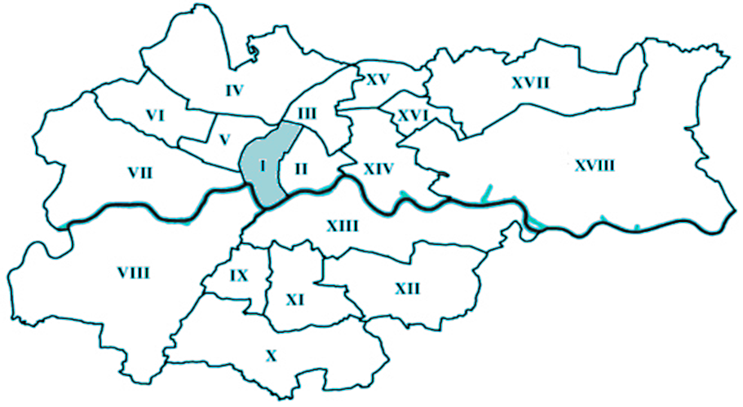
Dzielnica Stare Miasto położona w centrum Krakowa posiada powierzchnię 556,76 ha, a liczba stałych mieszkańców wynosi 33 359. W roku 2017 na terenie Dzielnicy I znajdowały się 3 poradnie posiadające umowy na realizację świadczeń opieki zdrowotnej w zakresie leczenia uzależnień z Małopolskim Oddziałem Wojewódzkim NFZ w Krakowie oraz z Gminą Miejską Kraków: 1 poradnia leczenia uzależnień (ul. Estery 6), 1 poradnia terapii uzależnienia i współuzależnienia od alkoholu (ul. Batorego 5) oraz 1 poradnia terapii uzależnienia od substancji psychoaktywnych innych niż alkohol (ul. Św. Katarzyny 3).
Ponadto w roku 2017 na terenie Dzielnicy I funkcjonowały 4 placówki wsparcia dziennego, finansowane ze środków Gminy Miejskiej Kraków:
- ul. Pijarska 2, dla 35 wychowanków w okresie marzec-kwiecień i czerwiec-lipiec 2017 r.;
- ul. Długa 42, dla 210 wychowanków;
- ul. Augustiańska 22, dla 35 wychowanków;
- ul. Brzozowa 9/2, dla 28 wychowanków.
Łącznie na terenie Dzielnicy I zostało zabezpieczonych 273 miejsca w placówkach wsparcia dziennego w okresie styczeń-luty, maj, sierpień – grudzień 2017 r. oraz 308 miejsc w okresie marzec-kwiecień i czerwiec-lipiec 2017 r. Dodatkowo funkcjonowała placówka wsparcia dziennego prowadzona w formie pracy podwórkowej w lokalu przy ul. Izaaka 5, obejmująca zasięgiem działania teren Dzielnicy I, II, XIII.
W Grodzkim Urzędzie Pracy w roku 2016 liczba osób bezrobotnych z terenu Dzielnicy I wynosiła 832 (co stanowi 2,49% wszystkich mieszkańców dzielnicy). W stosunku do osób zarejestrowanych w GUP mieszkańcy dzielnicy Stare Miasto stanowili 5,55% wszystkich zarejestrowanych osób bezrobotnych.
W 2016 roku (marzec – grudzień) osoby zameldowane na terenie dzielnicy Stare Miasto zgłaszały się do poradni leczenia uzależnień finansowanych przez Gminę Miejską Kraków stanowiąc 6,51% wszystkich pacjentów.

5.2. Grzegórzki – Dzielnica II

Dzielnica Grzegórzki położona jest również w centrum Krakowa, sąsiaduje
z Dzielnicą Stare Miasto, Prądnik Czerwony oraz Dzielnicą Czyżyny, na powierzchni 584,52 ha, a liczba stałych mieszkańców wynosi 28 960.
W roku 2017 na terenie Dzielnicy II znajdowały się 2 poradnie finansowane tak ze środków MOW NFZ jak i Gminy Miejskiej Kraków: poradnia terapii uzależnień od środków psychoaktywnych dla dzieci i młodzieży i poradnia leczenia uzależnień (ul. Śniadeckich 3). Ponadto na terenie Dzielnicy II znajduje się oddział dzienny terapii uzależnienia od substancji psychoaktywnych.
W roku 2017 funkcjonowała 1 placówka wsparcia dziennego, finansowana ze środków Gminy Miejskiej Kraków znajdująca się przy ul. Mogilskiej 58 dla 170 wychowanków.
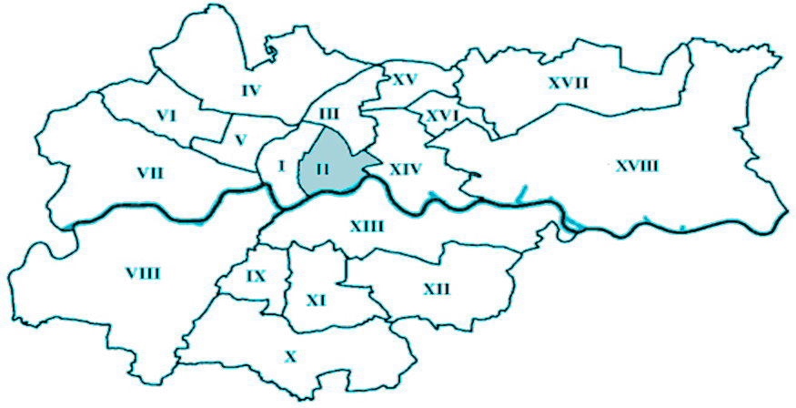

W Grodzkim Urzędzie Pracy w roku 2016 liczba osób bezrobotnych z terenu Dzielnicy II wynosiła 687 (co stanowi 2,37% wszystkich mieszkańców dzielnicy), W stosunku do osób zarejestrowanych w GUP mieszkańcy Dzielnicy Grzegórzki stanowili 4,58% wszystkich zarejestrowanych osób bezrobotnych.
W 2016 roku (marzec – czerwiec) osoby zameldowane na terenie dzielnicy Grzegórzki zgłaszały się do poradni leczenia uzależnień finansowanych przez Gminę Miejską Kraków stanowiąc 2,89% wszystkich pacjentów.

5.3. Prądnik Czerwony – Dzielnica III

Dzielnica Prądnik Czerwony usytuowana jest w północno - centralnej części Krakowa, posiada powierzchnię 643,79 ha, a liczba stałych mieszkańców wynosi 47 100.
W roku 2017 na terenie Dzielnicy III znajdowały się 2 poradnie leczenia uzależnień
(ul. Sudolska 16 i ul. Radomska 36,) finansowane ze środków MOW NFZ oraz Gminy Miejskiej Kraków.
Ponadto w roku 2017 funkcjonowały na terenie dzielnicy 3 placówki wsparcia dziennego, finansowane ze środków Gminy Miejskiej Kraków:
- ul. Włodkowica 7a, dla 25 wychowanków;
- ul. Strzelców 15, dla 65 wychowanków;
- ul. Strzelców 9a/1, dla 30 wychowanków.
Łącznie na terenie Dzielnicy Czerwony Prądnik zostało zabezpieczonych 120 miejsc
w placówkach wsparcia dziennego. Dodatkowo funkcjonowała placówka wsparcia dziennego prowadzona w formie pracy podwórkowej w lokalu na os. Słonecznym 14, obejmująca zasięgiem działania teren Dzielnic III, XIV, XV.
W Grodzkim Urzędzie Pracy w roku 2016 liczba osób bezrobotnych z terenu Dzielnicy III wynosiła 944 (co stanowi 2,00% wszystkich mieszkańców dzielnicy). W stosunku do osób zarejestrowanych w GUP mieszkańcy Dzielnicy Prądnik Czerwony stanowili 6,29%.

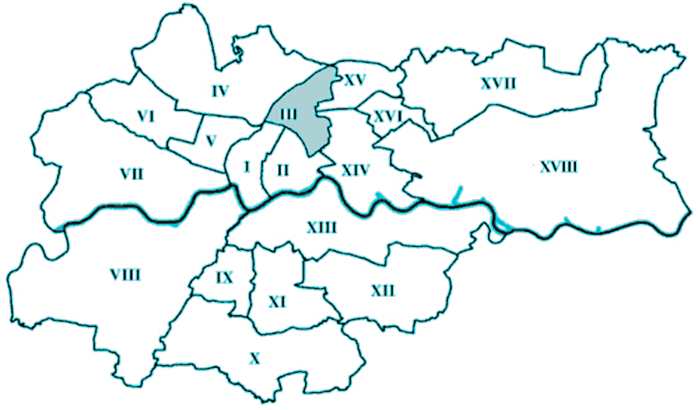

W 2016 roku (marzec – czerwiec) osoby zameldowane na terenie dzielnicy Prądnik Czerwony zgłaszały się do poradni leczenia uzależnień finansowanych przez Gminę Miejską Kraków stanowiąc 5,20% wszystkich pacjentów.
Na terenie Dzielnicy III swoją siedzibę posiada Miejskie Centrum Profilaktyki Uzależnień w Krakowie oraz Miejska Komisja Rozwiązywania Problemów Alkoholowych (MKRPA), odbywają się tu również dyżury Zespołu Interwencyjnego MKRPA. W MCPU znajduje się Dział Opieki Nad Osobami Nietrzeźwymi oraz Punkt Konsultacyjny dla Osób z Problemem Alkoholowym i ich Rodzin.

5.4. Biały Prądnik – Dzielnica IV

Dzielnica Biały Prądnik usytuowana jest w najbardziej wysuniętej na północ części Krakowa, posiada powierzchnię 2 341,87 ha, a liczba stałych mieszkańców wynosi 69 661. Dzielnica ta posiada największą liczbę mieszkańców miasta Krakowa.
W roku 2017 na terenie Dzielnicy IV znajdowały się 2 poradnie leczenia uzależnień
(ul. Radzikowskiego 29 i ul. Prądnicka 50a) finansowane ze środków MOW NFZ.
Ponadto w roku 2017 funkcjonowały na terenie dzielnicy 2 placówki wsparcia dziennego, finansowane ze środków Gminy Miejskiej Kraków:
- ul. Radzikowskiego 29, dla 82 wychowanków;
- ul. Józefa Elsnera 3, dla 40 wychowanków.
Łącznie na terenie Dzielnicy Prądnik Biały zostały zabezpieczone 122 miejsca w placówkach wsparcia dziennego.
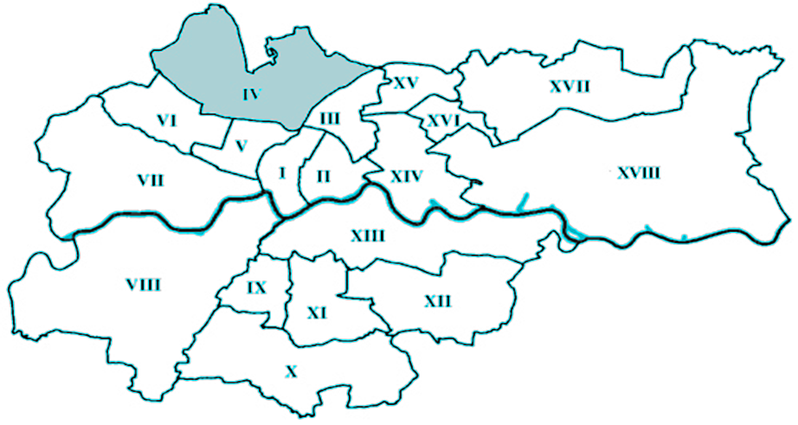
W Grodzkim Urzędzie Pracy w roku 2016 liczba osób bezrobotnych z terenu Dzielnicy IV wynosiła 1 285 (co stanowi 1,84% wszystkich mieszkańców dzielnicy). W stosunku do osób zarejestrowanych w GUP mieszkańcy Dzielnicy IV stanowili 8,57% wszystkich zarejestrowanych osób bezrobotnych.
W 2016 roku (marzec – czerwiec) osoby zameldowane na terenie Dzielnicy Biały Prądnik zgłaszały się do poradni leczenia uzależnień finansowanych przez Gminę Miejską Kraków stanowiąc 7,91% wszystkich pacjentów.

5.5. Krowodrza – Dzielnica V

Dzielnica Krowodrza usytuowana jest w centralno - zachodniej części miasta Krakowa, posiada powierzchnię 561,90 ha, a liczba stałych mieszkańców wynosi 30 885.
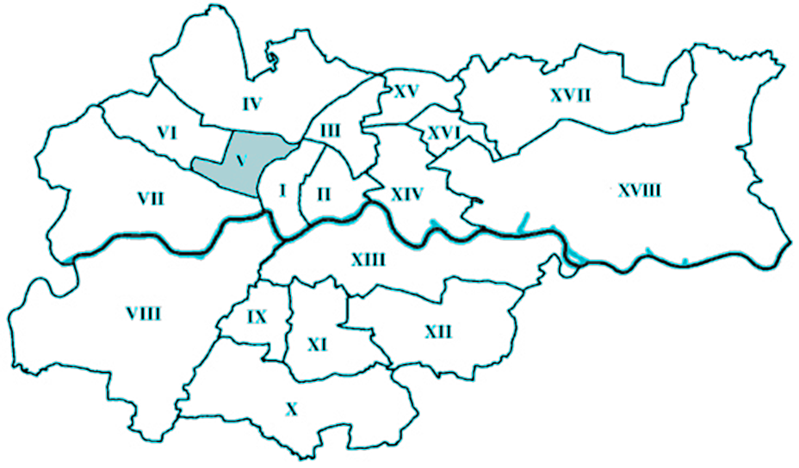

W roku 2017 na terenie Dzielnicy V Gmina Miejska Kraków jak i Małopolski Oddział Wojewódzki NFZ nie posiadały umowy z żadną poradnią, oddziałem dziennym oraz stacjonarnym z zakresu leczenia uzależnień.
Natomiast funkcjonowała na terenie Dzielnicy V placówka wsparcia dziennego, finansowana ze środków Gminy Miejskiej Kraków:
- ul. Skarbińskiego 16, dla 25 wychowanków.
W Grodzkim Urzędzie Pracy w roku 2016 liczba osób bezrobotnych z terenu Dzielnicy V wynosiła 696 (co stanowi 2,25% wszystkich mieszkańców dzielnicy). W stosunku do osób zarejestrowanych w GUP mieszkańcy Dzielnicy V stanowili 4,64%.
W 2016 roku (marzec – czerwiec) osoby zameldowane na terenie Dzielnicy Krowodrza zgłaszały się do poradni leczenia uzależnień finansowanych przez Gminę Miejską Kraków stanowiąc 5,43% wszystkich pacjentów.

5.6. Bronowice – Dzielnica VI

Dzielnica Bronowice usytuowana jest w północno-zachodniej części miasta Krakowa, posiada powierzchnię 955,96 ha, a liczba stałych mieszkańców wynosi 23 594.
W roku 2017 na terenie Dzielnicy VI znajdowała się 1 poradnia leczenia uzależnień (ul. Młodej Polski 7) finansowana ze środków Gminy Miejskiej Kraków.
Ponadto w roku 2017 funkcjonowała na terenie dzielnicy 1 placówka wsparcia dziennego, finansowana ze środków Gminy Miejskiej Kraków:
- ul. Szlachtowskiego 31, dla 60 wychowanków.
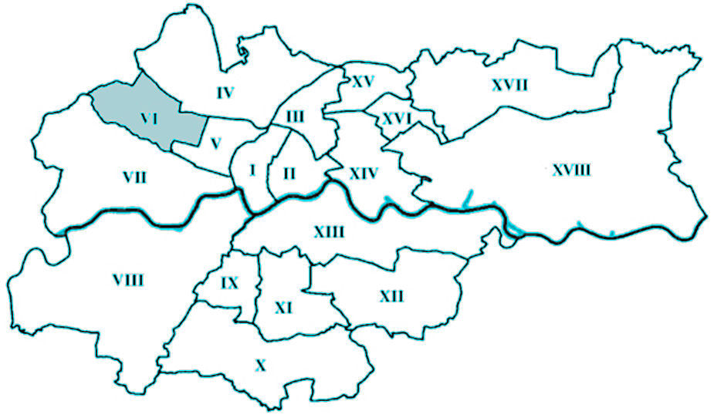

W Grodzkim Urzędzie Pracy w roku 2016 liczba osób bezrobotnych z terenu Dzielnicy VI wynosiła 345 (co stanowi 1,46% wszystkich mieszkańców dzielnicy). W stosunku do osób zarejestrowanych w GUP mieszkańcy Dzielnicy Bronowice stanowili 2,30% wszystkich zarejestrowanych osób bezrobotnych.
W 2016 roku (marzec – czerwiec) osoby zameldowane na terenie Dzielnicy Bronowice zgłaszały się do poradni leczenia uzależnień finansowanych przez Gminę Miejską Kraków stanowiąc 4,00% wszystkich pacjentów.

5.7. Zwierzyniec – Dzielnica VII

Dzielnica Zwierzyniec położona jest w zachodniej części miasta Krakowa, posiada powierzchnię 2 873,10 ha, a liczba stałych mieszkańców wynosi 20 336.
W roku 2017 na terenie Dzielnicy Zwierzyniec znajdowały się 2 poradnie: poradnia leczenia uzależnień, poradnia terapii uzależnienia od alkoholu i współuzależnienia (ul. B. Komorowskiego 12) finansowane przez Gminę Miejską Kraków jak i Małopolski Oddział Wojewódzki NFZ.
Ponadto w roku 2017 funkcjonowała na terenie dzielnicy 1 placówka wsparcia dziennego, finansowana ze środków Gminy Miejskiej Kraków:
- ul. Księcia Józefa 337, dla 30 wychowanków.
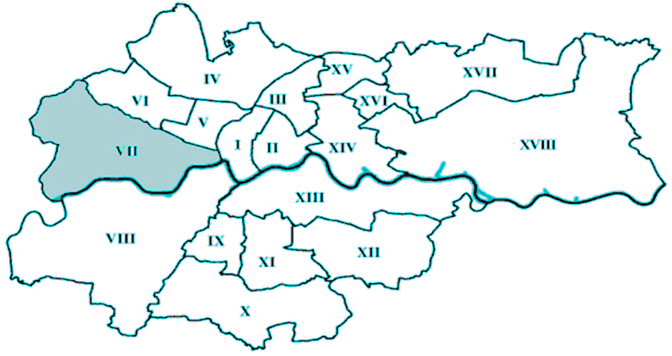

W Grodzkim Urzędzie Pracy w roku 2016 liczba osób bezrobotnych z terenu Dzielnicy VII wynosiła 316 (co stanowi 0,52% wszystkich mieszkańców dzielnicy). W stosunku do osób zarejestrowanych w GUP mieszkańcy Dzielnicy Zwierzyniec stanowili 2,11% wszystkich zarejestrowanych osób bezrobotnych.
W 2016 roku (marzec – czerwiec) osoby zameldowane na terenie Dzielnicy Zwierzyniec zgłaszały się do poradni leczenia uzależnień finansowanych przez Gminę Miejską Kraków stanowiąc 2,19% wszystkich pacjentów.

5.8. Dębniki – Dzielnica VIII

Dzielnica Dębniki położona jest w zachodnio - południowej części miasta Krakowa, posiada powierzchnię 4 618,87 ha, a liczba stałych mieszkańców wynosi 60 495. Dzielnica ta zajmuje 2 pozycję pod względem wielkości zajmowanej powierzchni.
W roku 2017 na terenie Dzielnicy VIII znajdowała się 1 poradnia terapii uzależnienia
i współuzależnienia od alkoholu (ul. J. Babińskiego 29) finansowana ze środków MOW NFZ.
Ponadto na terenie dzielnicy Dębniki znajdują się 2 oddziały stacjonarne: oddział terapii uzależnienia od alkoholu oraz oddział leczenia alkoholowych zespołów abstynencyjnych (detoksykacja) finansowane ze środków Małopolskiego Oddziału Wojewódzkiego NFZ.
W roku 2017 na terenie dzielnicy VIII funkcjonowały 2 placówki wsparcia dziennego, finansowane ze środków Gminy Miejskiej Kraków:
- ul. Różana 5, dla 70 wychowanków;
- ul. Tyniecka 122, dla 35 wychowanków w okresie styczeń-czerwiec 2017 r.
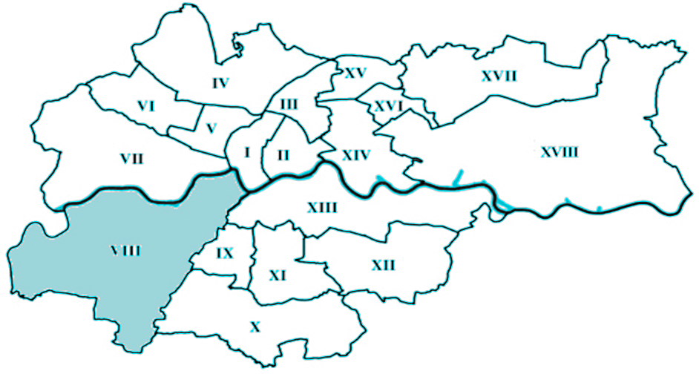
Łącznie na terenie Dzielnicy Dębniki zostało zabezpieczonych 105 miejsc w placówkach wsparcia dziennego w okresie styczeń-czerwiec 2017 r. oraz 70 miejsc w okresie lipiec-grudzień 2017 r. .
W Grodzkim Urzędzie Pracy w roku 2016 liczba osób bezrobotnych z terenu Dzielnicy VIII wynosiła 1 010 (co stanowi 1,67% wszystkich mieszkańców dzielnicy). W stosunku do osób zarejestrowanych w GUP mieszkańcy Dzielnicy Dębniki stanowili 6,73% wszystkich zarejestrowanych osób bezrobotnych.
W 2016 roku (marzec – czerwiec) osoby zameldowane na terenie Dzielnicy Dębniki zgłaszały się do poradni leczenia uzależnień finansowanych przez Gminę Miejską Kraków stanowiąc 6,74% wszystkich pacjentów.

5.9. Łagiewniki-Borek Fałęcki – Dzielnica IX

Dzielnica IX położona jest w centralno - południowej części miasta Krakowa, posiada powierzchnię 541,51 ha, a liczba stałych mieszkańców wynosi 15 256. Dzielnica ta posiada najmniejszą liczbę stałych mieszkańców ze wszystkich dzielnic Krakowa.

W roku 2017 na terenie Dzielnicy IX Gmina Miejska Kraków jak i Małopolski Oddział Wojewódzki NFZ nie posiadały umowy z żadną poradnią, oddziałem dziennym oraz stacjonarnym z zakresu leczenia uzależnień.
Na terenie Dzielnicy Łagiewniki – Borek Fałęcki nie została zabezpieczona żadna placówka wsparcia dziennego ze środków Gminy Miejskiej Kraków.
W Grodzkim Urzędzie Pracy w roku 2016 liczba osób bezrobotnych z terenu Dzielnicy IX wynosiła 307 (co stanowi 2,01% wszystkich mieszkańców dzielnicy). W stosunku do osób zarejestrowanych w GUP mieszkańcy Dzielnicy IX stanowili 2,05% wszystkich zarejestrowanych osób bezrobotnych.
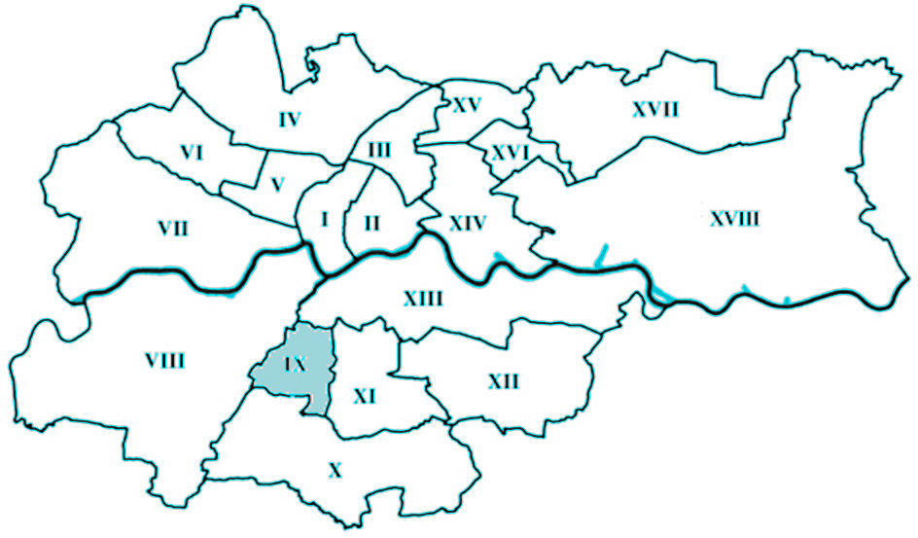
W 2016 roku (marzec – czerwiec) osoby zameldowane na terenie Dzielnicy Łagiewniki-Borek Fałęcki zgłaszały się do poradni leczenia uzależnień finansowanych przez Gminę Miejską Kraków stanowiąc 2,77% wszystkich pacjentów.

5.10. Swoszowice – Dzielnica X

Dzielnica Swoszowice położona jest w najbardziej wysuniętej na południe części miasta Krakowa, posiada powierzchnię 2 560,40 ha, a liczba stałych mieszkańców wynosi 26 538.
W roku 2017 na terenie Dzielnicy X Gmina Miejska Kraków jak i Małopolski Oddział Wojewódzki NFZ nie posiadały umowy z żadną poradnią, oddziałem dziennym oraz stacjonarnym z zakresu leczenia uzależnień.
Natomiast w roku 2017 na terenie Dzielnicy X funkcjonowały 2 placówki wsparcia dziennego, finansowane ze środków Gminy Miejskiej Kraków:
- ul. Borkowska 27, dla 30 wychowanków,
- ul. Myślenicka 133 dla 20 wychowanków w okresie lipiec-sierpień 2017 r.
Łącznie na terenie Dzielnicy X zostało zabezpieczonych 50 miejsc w placówkach wsparcia dziennego.
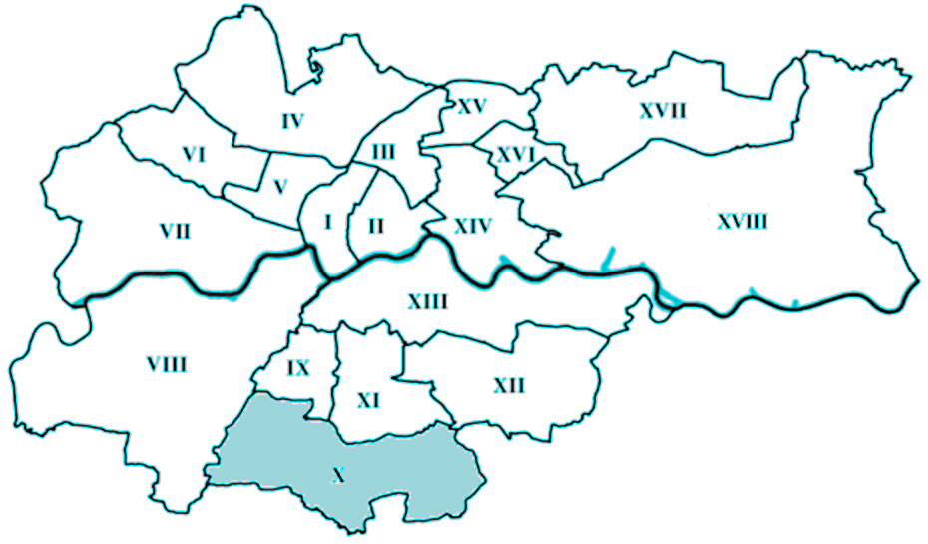

W Grodzkim Urzędzie Pracy w roku 2016 liczba osób bezrobotnych z terenu Dzielnicy X wynosiła 414 (co stanowi 1,56% wszystkich mieszkańców dzielnicy). W stosunku do osób zarejestrowanych w GUP mieszkańcy Dzielnicy X stanowili 2,76% wszystkich zarejestrowanych osób bezrobotnych.
W 2016 roku (marzec – czerwiec) osoby zameldowane na terenie Dzielnicy Swoszowice zgłaszały się do poradni leczenia uzależnień finansowanych przez Gminę Miejską Kraków stanowiąc 1,75% wszystkich pacjentów. Jest to najmniejszy odsetek pacjentów uczestniczących w terapii uzależnień w poradniach finansowanych ze środków GMK.

5.11. Podgórze Duchackie – Dzielnica XI
Dzielnica Podgórze Duchackie położona jest w południowej części miasta Krakowa, posiada powierzchnię 954,00 ha, a liczba stałych mieszkańców wynosi 53 339.
W roku 2017 na terenie Dzielnicy XI Gmina Miejska Kraków jak i Małopolski Oddział Wojewódzki NFZ nie posiadały umowy z żadną poradnią, oddziałem dziennym oraz stacjonarnym z zakresu leczenia uzależnień.
W roku 2017 na terenie dzielnicy XI funkcjonowały 2 placówki wsparcia dziennego, finansowane ze środków Gminy Miejskiej Kraków:
- ul. Bujaka 15, dla 30 wychowanków;
- ul. Kamieńskiego 11, dla 175 wychowanków.
Łącznie na terenie Dzielnicy XI zostało zabezpieczonych 205 miejsc w placówkach wsparcia dziennego.
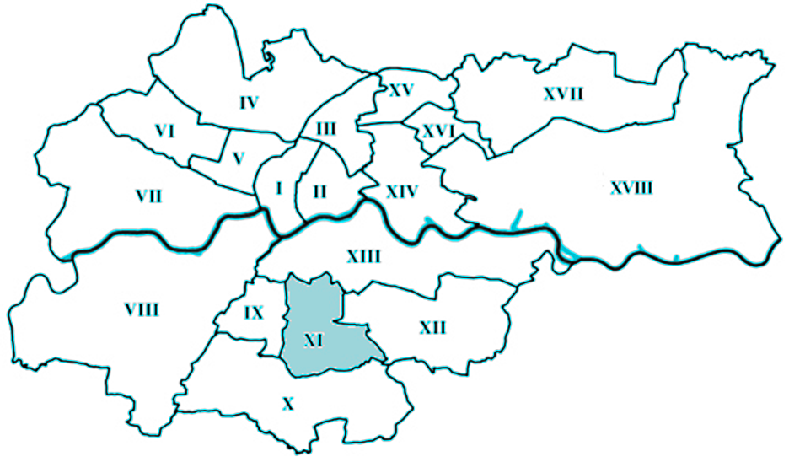

W Grodzkim Urzędzie Pracy w roku 2016 liczba osób bezrobotnych z terenu Dzielnicy XI wynosiła 937 (co stanowi 1,76% wszystkich mieszkańców dzielnicy). W stosunku do osób zarejestrowanych w GUP mieszkańcy Dzielnicy XI stanowili 6,25% wszystkich zarejestrowanych osób bezrobotnych.
W 2016 roku (marzec – czerwiec) osoby zameldowane na terenie Dzielnicy Podgórze Duchackie zgłaszały się do poradni leczenia uzależnień finansowanych przez Gminę Miejską Kraków stanowiąc 6,25% wszystkich pacjentów.

5.12. Bieżanów-Prokocim – Dzielnica XII

Dzielnica Bieżanów – Prokocim położona jest w południowej części miasta Krakowa, jej powierzchnia wynosi 1 847,39 ha, a liczba stałych mieszkańców to 63 166.
W 2017 roku na terenie Dzielnicy XII znajdowały się 2 poradnie: poradnia leczenia uzależnień oraz poradnia terapii uzależnienia i współuzależnienia od alkoholu
(ul. Jerzmanowskiego 40) finansowane ze środków MOW NFZ oraz Gminy Miejskiej Kraków.

Na terenie Dzielnicy Bieżanów – Prokocim w 2017 roku funkcjonowały 4 placówki wsparcia dziennego, finansowane ze środków Gminy Miejskiej Kraków:
- ul. Aleksandry 1, dla 33 wychowanków;
- ul. Kurczaba 5, dla 30 wychowanków;
- ul. Popławskiego 37, dla 45 wychowanków;
- ul. Na Kozłówce 25, dla 185 wychowanków.
Łącznie Dzielnica XII posiada zabezpieczone 293 miejsca w placówkach wsparcia dziennego.
W Grodzkim Urzędzie Pracy w roku 2016 liczba osób bezrobotnych z terenu Dzielnicy XII wynosiła 1 369 (co stanowi 2,17% wszystkich mieszkańców dzielnicy). W stosunku do osób zarejestrowanych w GUP mieszkańcy Dzielnicy XII stanowili 9,13% wszystkich zarejestrowanych osób bezrobotnych.
W 2016 roku (marzec – czerwiec) osoby zameldowane na terenie Dzielnicy Bieżanów-Prokocim zgłaszały się do poradni leczenia uzależnień finansowanych przez Gminę Miejską Kraków stanowiąc 8,35% wszystkich pacjentów.

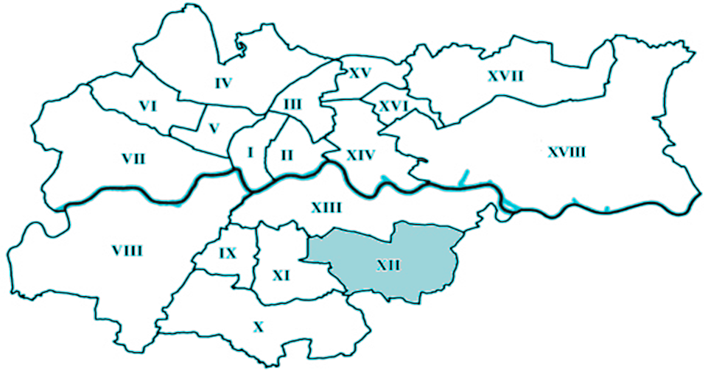

5.13. Podgórze – Dzielnica XIII

Dzielnica Podgórze usytuowana jest w centralnej części miasta Krakowa, jej powierzchnia wynosi 2 566,71 ha, a liczba stałych mieszkańców to 35 045.
Na terenie Dzielnicy Podgórze w roku 2017 znajdowało się 6 poradni: 3 poradnie leczenia uzależnień (ul. Bonarka 18, ul. Stoczniowców 7, ul. Wielicka 73), 2 poradnie terapii uzależnienia od substancji psychoaktywnych innych niż alkohol (ul. Stoczniowców 7,
ul. Wielicka 73) oraz 1 poradnia terapii uzależnienia i współuzależnienia od alkoholu
(ul. Wielicka 73). Poradnie te są finansowane ze środków MOW NFZ oraz Gminy Miejskiej Kraków. Ponadto w 2017 roku na terenie Dzielnicy Podgórze funkcjonował oddział dzienny terapii uzależnienia od alkoholu (ul. Wielicka 73) finansowany ze środków Małopolskiego Oddziału Wojewódzkiego NFZ.
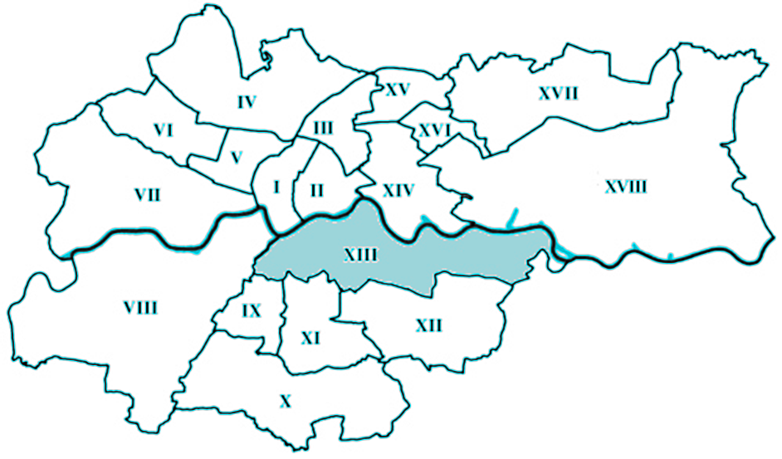
Na terenie Dzielnicy XIII w 2017 roku funkcjonowały 2 placówki wsparcia dziennego, finansowane ze środków Gminy Miejskiej Kraków:
- ul. Rynek Podgórski 4, dla 30 wychowanków;
- ul. Józefińska 3, dla 40 wychowanków.
Łącznie dzielnica XIII posiada zabezpieczonych 70 miejsc w placówkach wsparcia dziennego. Dodatkowo na terenie Dzielnicy XIII funkcjonowała placówka wsparcia dziennego prowadzona w formie pracy podwórkowej w lokalu przy ul. Izaaka 5, obejmująca zasięgiem działania teren Dzielnicy I, II, XIII.
W Grodzkim Urzędzie Pracy w roku 2016 liczba osób bezrobotnych z terenu Dzielnicy Podgórze wynosiła 1 080 (co stanowi 3,08% wszystkich mieszkańców dzielnicy). W stosunku do osób zarejestrowanych w GUP mieszkańcy Dzielnicy XIII stanowili 7,20% wszystkich zarejestrowanych osób bezrobotnych. W 2016 roku (marzec – czerwiec) osoby zameldowane na terenie Dzielnicy Podgórze zgłaszały się do poradni leczenia uzależnień finansowanych przez Gminę Miejską Kraków stanowiąc 8,38% wszystkich pacjentów.

5.14. Czyżyny – Dzielnica XIV

Dzielnica Czyżyny usytuowana jest w centralnej części Krakowa, jej powierzchnia wynosi 1 225,68 ha, a liczba stałych mieszkańców to 27 369. W roku 2017 na terenie Dzielnicy XIV Gmina Miejska Kraków jak i Małopolski Oddział Wojewódzki NFZ nie posiadały umowy z żadną poradnią, oddziałem dziennym oraz stacjonarnym z zakresu leczenia uzależnień.
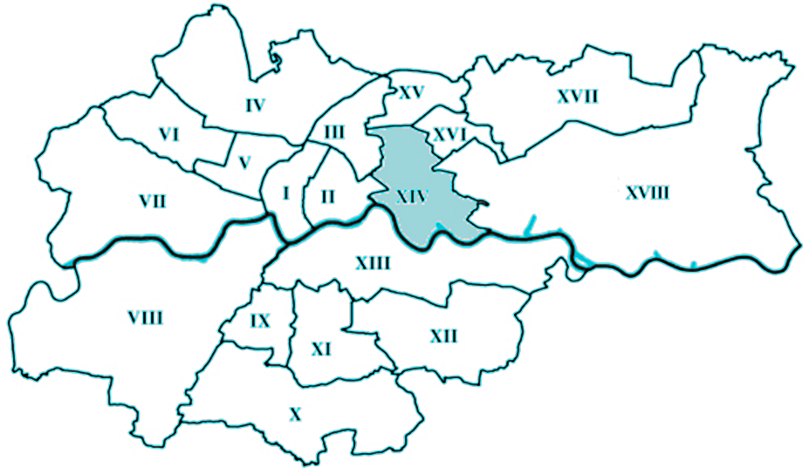

Także w roku 2017 na terenie Dzielnicy Czyżyny nie funkcjonowała żadna placówka wsparcia dziennego w formie stacjonarnej, finansowana ze środków Gminy Miejskiej Kraków. Teren Dzielnicy Czyżyny obejmowała swoim zasięgiem działania placówka wsparcia dziennego prowadzona w formie pracy podwórkowej w lokalu os. Słoneczne 14.
W Grodzkim Urzędzie Pracy w roku 2016 liczba osób bezrobotnych z terenu Dzielnicy XIV wynosiła 493 (co stanowi 1,80% wszystkich mieszkańców dzielnicy). W stosunku do osób zarejestrowanych w GUP mieszkańcy Dzielnicy XIV stanowili 3,29% wszystkich zarejestrowanych osób bezrobotnych.
W 2016 roku (marzec – czerwiec) osoby zameldowane na terenie Dzielnicy Czyżyny zgłaszały się do poradni leczenia uzależnień finansowanych przez Gminę Miejską Kraków stanowiąc 4,32 % wszystkich pacjentów.

5.15. Mistrzejowice – Dzielnica XV

Dzielnica Mistrzejowice usytuowana jest w północnej części miasta Krakowa, jej powierzchnia wynosi 559,00 ha, a liczba stałych mieszkańców to 52 426.
W roku 2017 na terenie Dzielnicy XV Gmina Miejska Kraków jak i Małopolski Oddział Wojewódzki NFZ nie posiadały umowy z żadną poradnią, oddziałem dziennym oraz stacjonarnym z zakresu leczenia uzależnień.
Na terenie Dzielnicy Mistrzejowice w roku 2017 funkcjonowała 1 placówka wsparcia dziennego, finansowana ze środków Gminy Miejskiej Kraków:
- os. Tysiąclecia 86, dla 25 wychowanków.
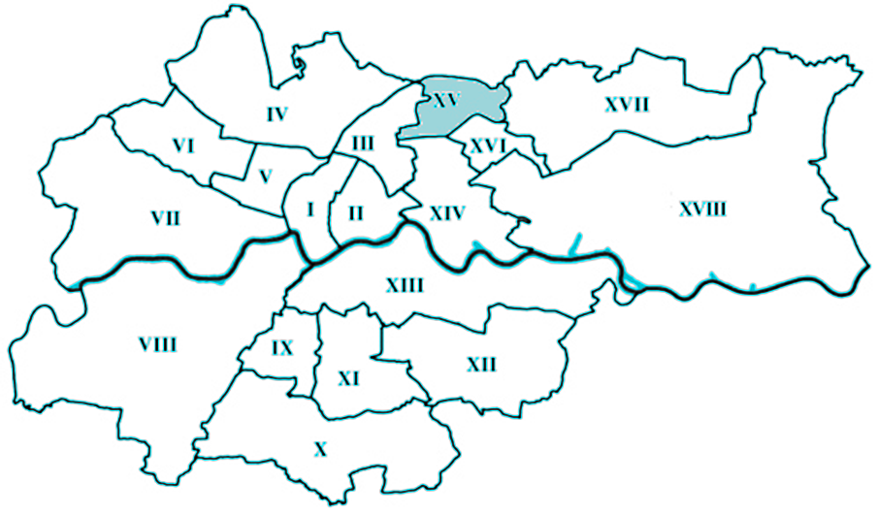
Dodatkowo funkcjonowała placówka wsparcia dziennego prowadzona w formie pracy podwórkowej w lokalu na os. Słonecznym 14, obejmująca zasięgiem działania teren Dzielnic III, XIV, XV.
Natomiast w Grodzkim Urzędzie Pracy w roku 2016 liczba osób bezrobotnych z terenu Dzielnicy XV wynosiła 906 (co stanowi 1,73% wszystkich mieszkańców dzielnicy). W stosunku do osób zarejestrowanych w GUP mieszkańcy Dzielnicy XV stanowili 6,04 wszystkich zarejestrowanych osób bezrobotnych.
W 2016 roku (marzec – czerwiec) osoby zameldowane na terenie Dzielnicy XV zgłaszały się do poradni leczenia uzależnień finansowanych przez Gminę Miejską Kraków stanowiąc 5,63% wszystkich pacjentów.

5.16. Bieńczyce – Dzielnica XVI

Dzielnica Bieńczyce usytuowana jest w północnej części miasta Krakowa, jej powierzchnia wynosi 369,90 ha, a liczba stałych mieszkańców to 42 106.
Na terenie Dzielnicy XVI w roku 2017 znajdowała się 1 poradnia leczenia uzależnień,
w ramach której prowadzony był program leczenia substytucyjnego (os. Złotej Jesieni 1), finansowana ze środków Małopolskiego Oddziału Wojewódzkiego NFZ w Krakowie.
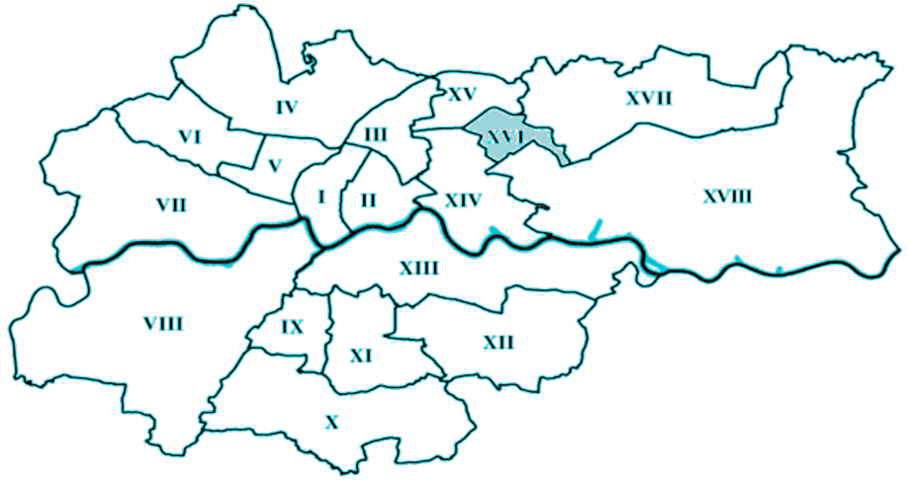
Na terenie Dzielnicy Bieńczyce w 2017 roku znajdował się stacjonarny oddział leczenia zespołów abstynencyjnych po substancjach psychoaktywnych (detoksykacja).
Natomiast w roku 2017 na terenie Dzielnicy XVI znajdowały się 2 placówki wsparcia dziennego, finansowane ze środków Gminy Miejskiej Kraków:
- os. Albertyńskie 36, dla 30 wychowanków,
- os. Kalinowe 16, dla 30 wychowanków,
Łącznie na terenie Dzielnicy XVI zostało zabezpieczonych 60 miejsc w placówkach wsparcia dziennego. Dodatkowo funkcjonowała placówka wsparcia dziennego prowadzona w formie pracy podwórkowej w lokalu na os. Na Skarpie 35, obejmująca zasięgiem działania teren Dzielnic XVI, XVIII.
W Grodzkim Urzędzie Pracy w roku 2016 liczba osób bezrobotnych z terenu Dzielnicy XVI wynosiła 883 (co stanowi 2,10% wszystkich mieszkańców dzielnicy). W stosunku do osób zarejestrowanych w GUP mieszkańcy Dzielnicy XVI stanowili 5,89% wszystkich zarejestrowanych osób bezrobotnych.
W 2016 roku (marzec – czerwiec) osoby zameldowane na terenie Dzielnicy Bieńczyce zgłaszały się do poradni leczenia uzależnień finansowanych przez Gminę Miejską Kraków stanowiąc 7,79% wszystkich pacjentów.

5.17. Wzgórza Krzesławickie – Dzielnica XVII

Dzielnica XVII usytuowana jest w północno - zachodniej części miasta Krakowa, jej powierzchnia wynosi 2 381,55 ha, a liczba stałych mieszkańców to 20 192.
W roku 2017 na terenie Dzielnicy XVII Gmina Miejska Kraków jak i Małopolski Oddział Wojewódzki NFZ nie posiadały umowy z żadną poradnią, oddziałem dziennym oraz stacjonarnym z zakresu leczenia uzależnień.
Natomiast w roku 2017 na terenie Dzielnicy Wzgórza Krzesławickie funkcjonowały 2 placówki wsparcia dziennego, finansowane ze środków Gminy Miejskiej Kraków:
- ul. Jaskrowa 5, dla 30 wychowanków;
- os. Na Wzgórzach 13a, dla 55 wychowanków.
Łącznie na terenie Dzielnicy XVII zostało zabezpieczonych 85 miejsc w placówkach wsparcia dziennego.
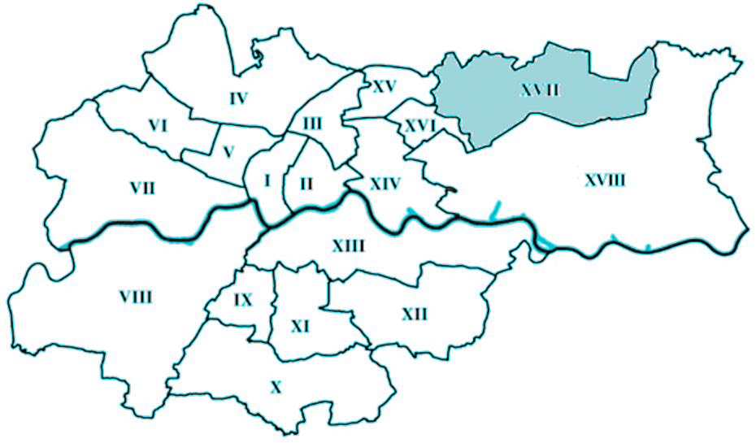

W roku 2016 w Grodzkim Urzędzie Pracy liczba osób bezrobotnych z terenu Dzielnicy XVII wynosiła 520 (co stanowi 2,58% wszystkich mieszkańców dzielnicy). W stosunku do osób zarejestrowanych w GUP mieszkańcy Dzielnicy XVII stanowili 3,47% wszystkich zarejestrowanych osób bezrobotnych.
W 2016 roku (marzec – czerwiec) osoby zameldowane na terenie Dzielnicy Wzgórza Krzesławickie zgłaszały się do poradni leczenia uzależnień finansowanych przez Gminę Miejską Kraków stanowiąc 2,71% wszystkich pacjentów.

5.18. Nowa Huta – Dzielnica XVIII

Dzielnica Nowa Huta usytuowana jest w zachodniej części miasta Krakowa, jej powierzchnia wynosi 6 540,99 ha, a liczba stałych mieszkańców to 53 120. Jest to dzielnica o największej powierzchni w mieście Krakowie.
Na terenie Dzielnicy XVIII w roku 2017 znajdowały się 2 poradnie leczenia uzależnień
(os. Kolorowe 21, os. Sportowe 24) finansowane ze środków MOW NFZ oraz Gminy Miejskiej Kraków.
Dodatkowo w 2017 roku na terenie dzielnicy Nowa Huta znajdowały się 2 oddziały stacjonarne: 2 oddziały krótkoterminowe realizujące świadczenia terapii uzależnień od substancji psychoaktywnych (ul. Nadbrzezie 25, ul. Suchy Jar 4) oraz 1 oddział leczenia zespołów abstynencyjnych po substancjach psychoaktywnych (detoksykacja) (ul. Suchy Jar 4a).
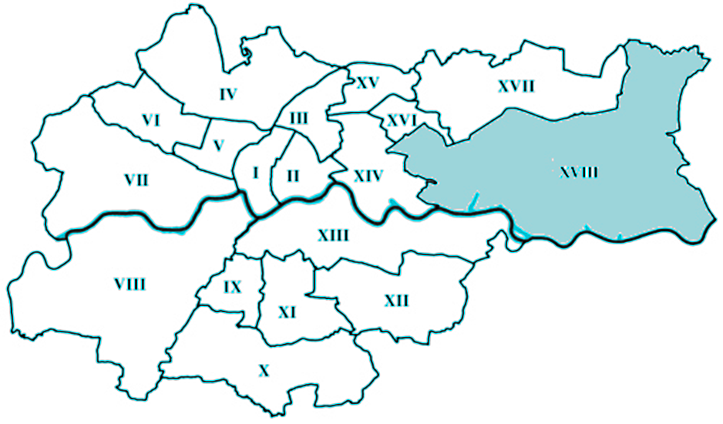

W roku 2017 na terenie Dzielnicy XVIII funkcjonują 4 placówki wsparcia dziennego, finansowane ze środków Gminy Miejskiej Kraków:
- os. Szklane Domy 7, dla 25 wychowanków;
- ul. Ptaszyckiego 6, dla 210 wychowanków;
- os. Słoneczne 1, dla 32 wychowanków w okresie styczeń-luty 2017 r.;
- os. Górali 15, dla 32 wychowanków.
Łącznie na terenie Dzielnicy Nowa Huta zostało zabezpieczonych 299 miejsc w placówkach wsparcia dziennego. Dodatkowo funkcjonowała placówka wsparcia dziennego prowadzona w formie pracy podwórkowej w lokalu na os. Na Skarpie 35, obejmująca zasięgiem działania teren Dzielnic XVI, XVIII.
W roku 2016 w Grodzkim Urzędzie Pracy liczba osób bezrobotnych z terenu Dzielnicy XVIII wynosiła 1 977 (co stanowi 3,72% wszystkich mieszkańców dzielnicy). W stosunku do osób zarejestrowanych w GUP mieszkańcy Dzielnicy XVIII stanowili 13,18% wszystkich zarejestrowanych osób bezrobotnych.
W 2016 roku (marzec – czerwiec) osoby zameldowane na terenie Dzielnicy Nowa Huta zgłaszały się do poradni leczenia uzależnień finansowanych przez Gminę Miejską Kraków stanowiąc 11,18% wszystkich pacjentów. Jest to najwyższy odsetek pacjentów spośród wszystkich 18 dzielnic.

5.19. Podsumowanie
Na terenie miasta Krakowa istnieje 7 Dzielnic (Krowodrza, Łagiewniki-Borek Fałęcki, Swoszowice, Podgórze Duchackie, Czyżyny, Mistrzejowice i Wzgórza Krzesławickie), które nie posiadają poradni lub oddziału leczenia uzależnień. Dodatkowo na terenie Dzielnicy Łagiewniki-Borek Fałęcki brak jest placówek wsparcia dziennego. Jednak biorąc pod uwagę fakt, że Dzielnica Łagiewniki – Borek Fałęcki posiada najmniejszą liczbę stałych mieszkańców Krakowa oraz bardzo niską liczbę pacjentów korzystających w 2016 r. ze świadczeń opieki zdrowotnej w zakresie terapii uzależnień finansowanych ze środków GMK nie ma potrzeby kontraktowania tam poradni. Dzielnica Łagiewniki-Borek Fałęcki sąsiaduje z dzielnicami Dębniki oraz Podgórze, gdzie znajdują się poradnie oraz oddziały dzienne. W tym na terenie Dzielnicy Dębniki znajduje się Szpital Specjalistyczny im. dr J. Babińskiego realizujący świadczenia w zakresie terapii uzależnień w formie stacjonarnej. Również na terenie Dzielnicy Swoszowice oraz Wzgórza Krzesławickie bardzo niewielka liczba mieszkańców korzysta z pomocy poradni leczenia uzależnień finansowanych ze środków Gminy Miejskiej Kraków. Dzielnice te posiadają również niewielką liczbą osób zarejestrowanych w Grodzkim Urzędzie Pracy.
Dzielnica Nowa Huta stanowiąca największą Dzielnicę miasta Krakowa, pomimo znajdujących się na jej terenie 2 poradni leczenia uzależnień i 5 placówek wsparcia dziennego (w tym 1 prowadzonej w formie pracy podwórkowej) posiada największą liczbę osób bezrobotnych zarejestrowanych w Grodzkim Urzędzie Pracy oraz największą liczbę osób korzystających ze świadczeń opieki zdrowotnej w zakresie leczenia uzależnień finansowanych ze środków GMK. Jednak pacjenci zameldowani na terenie Dzielnicy Nowa Huta korzystają ze świadczeń wszystkich poradni finansowanych ze środków GMK usytuowanych w różnych Dzielicach miasta Krakowa.

Tabela 17. Charakterystyka dzielnic.
Dzielnice | Liczba poradni (dane z 2017 r.) | Liczba placówek wsparcia dziennego (dane z 2017 r.)* | Liczba osób bezrobotnych (dane z 2016 r.) | Liczba pacjentów korzystająca z terapii uzależnień (dane z 2016 r.)
Dzielnica I -  Stare Miasto | 3 | 4 | 832 | 223
Dzielnica II - Grzegórzki | 2 | 1 | 687 | 99
Dzielnica III- Prądnik Czerwony | 2 | 3 | 944 | 178
Dzielnica IV - Prądnik Biały | 2 | 2 | 1 285 | 271
Dzielnica V - Krowodrza | 0 | 1 | 696 | 186
Dzielnica VI - Bronowice | 1 | 1 | 345 | 137
Dzielnica VII - Zwierzyniec | 2 | 1 | 316 | 75
Dzielnica VIII - Dębniki | 1 | 2 | 1 010 | 231
Dzielnica IX - Łagiewniki-  Borek Fałęcki | 0 | 0 | 307 | 95
Dzielnica X - Swoszowice | 0 | 2 | 414 | 60
Dzielnica XI - Podgórze Duchackie | 0 | 2 | 937 | 214
Dzielnica XII - Bieżanów Prokocim | 2 | 4 | 1 369 | 286
Dzielnica XIII - Podgórze | 6 | 2 | 1 080 | 287
Dzielnica XIV - Czyżyny | 0 | 0 | 493 | 148
Dzielnica XV - Mistrzejowice | 0 | 1 | 906 | 193
Dzielnica XVI - Bieńczyce | 1 | 2 | 883 | 267
Dzielnica XVII - Wzgórza Krzesławickie | 0 | 2 | 520 | 93
Dzielnica XVIII - Nowa Huta | 2 | 4 | 1 977 | 383
RAZEM: | 24 | 34 | 15 001 | 3 426
*Dodatkowo funkcjonowały 3 placówki wsparcia dziennego prowadzone w formie pracy podwórkowej, które obejmowały swym zasięgiem Dzielnice I, II, III, XIII, XIV, XV, XVI, XVIII.

VI. CELE PROGRAMU

Celem głównym Programu jest ograniczenie szkód zdrowotnych i zaburzeń życia rodzinnego, wynikających z używania alkoholu i innych substancji psychoaktywnych oraz zjawiska picia alkoholu, używania narkotyków i podejmowania innych zachowań ryzykownych przez dzieci i młodzież.

Cel główny realizowany będzie w obszarach:
- Profilaktyki uniwersalnej – adresowanej do wszystkich mieszkańców Krakowa (dzieci, młodzieży i dorosłych) bez względu na stopień indywidualnego ryzyka występowania problemów związanych z używaniem alkoholu i innych substancji psychoaktywnych.
- Profilaktyki selektywnej – adresowanej do grup o podwyższonym ryzyku wystąpienia problemów związanych z używaniem alkoholu i innych substancji psychoaktywnych.
- Profilaktyki wskazującej – adresowanej do grup lub osób, które wykazują symptomy problemów związanych z używaniem substancji psychoaktywnych, ale nie spełniają kryteriów diagnostycznych picia szkodliwego lub uzależnienia; redukcja szkód.
- Terapii – obejmującej osoby wymagające specjalistycznej pomocy w związku
z uzależnieniem. Realizacja programów terapeutycznych dla osób uzależnionych: program podstawowy, program pogłębiony, program dla DDA, program dla współuzależnionych, programy ograniczonego picia (pop) itp.
- Rehabilitacji – Realizacja programu readaptacji poprzez wsparcie psychologiczne, socjalne i społeczne oraz wspieranie działalności środowisk abstynenckich.

Celem głównym Programu jest ograniczenie szkód zdrowotnych i zaburzeń życia rodzinnego, wynikających z używania alkoholu i innych substancji psychoaktywnych oraz zjawiska picia alkoholu, używania narkotyków i podejmowania innych zachowań ryzykownych przez dzieci i młodzież.
Cel 1. Prowadzenie profilaktycznej działalności informacyjnej i edukacyjnej w zakresie rozwiązywania problemów alkoholowych, przeciwdziałania narkomanii i przemocy w rodzinie.
 |  |  | Zadania szczegółowe | Mierniki osiągania celu | Realizatorzy zadań | Termin
PROFILAKTYKA | A |  | Realizowanie programów profilaktycznych dla uczniów oraz warsztatów szkoleniowych i konferencji dla rodziców, nauczycieli i innych grup zawodowych; uczenie umiejętności służących zdrowemu i trzeźwemu życiu oraz informowanie o szkodliwości alkoholu i innych substancji psychoaktywnych. | - liczba realizowanych działań profilaktycznych i ich odbiorców,  - liczba wykwalifikowanej kadry,  - liczba osób objętych programami szkoleniowymi,  - liczba konferencji,  - liczba i rodzaj innych form szkoleniowych,  - liczba osób uczestniczących w konferencjach i innych formach szkoleniowych. | - MCPU. | I-XII 2018
 | B |  | Realizowanie zorganizowanych zajęć profilaktycznych dla dzieci i młodzieży oraz ich rodzin w świetlicach, klubach, ośrodkach socjoterapeutycznych, placówkach oświatowych oraz innych środowiskach młodzieżowych. | - liczba programów skierowanych do dzieci i młodzieży z rodzin  z problemem alkoholowym objętych opieką placówki,  - liczba dzieci i młodzieży z rodzin  z problemami alkoholowymi objętych wsparciem placówki,  - liczba placówek wsparcia dla dzieci i młodzieży,  - liczba instytucji/organizacji zaangażowanych w realizację programów. | - MOPS/SO | I-XII 2018
 | C |  | Realizacja programów z zakresu przeciwdziałania przemocy w rodzinie skierowanej do ofiar i sprawców, w ramach lokalnego systemu wsparcia. | - liczba programów,  - liczba uczestników programów,  - liczba założonych Niebieskich Kart,  - liczba wykwalifikowanej kadry,  - liczba grup wsparcia,  - liczba spotkań grup wsparcia. | - MOPS. | I-XII 2018
 | D |  | Informowanie o dostępności usług terapeutycznych i pomocowych dla osób uzależnionych i ich rodzin oraz prowadzenie powszechnej edukacji w zakresie wiedzy o szkodliwości alkoholu i innych substancji uzależniających oraz zagrożeniu uzależnieniami behawioralnymi (hazard, Internet). Profilaktyka zachowań ryzykownych i promocja zdrowia – udział w ogólnopolskich oraz lokalnych kampaniach i akcjach informacyjno-edukacyjnych, skierowanych do różnych grup odbiorców (konferencje, szkolenia, warsztaty, eventy); wykonanie i zakup materiałów profilaktycznych: prasa i książki specjalistyczne, broszury, plakaty, druki ulotne, nagrody w konkursach i zawodach oraz inne materiały informacyjne, edukacyjne i promocyjne. | - liczba programów/kampanii,  - liczba odbiorców,  - liczba wykonanych materiałów,  - liczba zakupionych materiałów. | - MCPU,  - inne organizacje, instytucje, jednostki. | I-XII 2018
 | E |  | Diagnozowanie i stałe monitorowanie problemów uzależnień oraz badanie efektywności lokalnych działań podejmowanych w ramach Gminnego Programu. | - liczba diagnoz i raportów, badań, ekspertyz, opinii. | - MCPU,  - inne organizacje, instytucje, jednostki. | I-XII 2018
Cel 2. Wspieranie działań promujących trzeźwy i bezpieczny sposób spędzania czasu przez rodziny, dzieci i młodzież. Wzmacnianie czynników chroniących i motywujących do większej aktywności w życiu społecznym.
PROFILAKTYKA | A. |  | Promowanie aktywnych form spędzania wolnego czasu przez rodziny, dzieci i młodzież: finansowanie zajęć, imprez i projektów realizowanych przez organizacje sportowe oraz placówki. Organizowanie miejskich imprez i programów sportowo-rekreacyjnych, wspieranie rozwoju młodych talentów, realizacja Programu Młody Kraków. | - liczba programów/imprez/projektów,  - liczba odbiorców,  - liczba wykwalifikowanej kadry, | - SP,  - ZIS,  - SO,  - MS,  - Pełnomocnik ds. Rodziny,  - inne organizacje, instytucje, jednostki. | I-XII 2018
Cel 3. Wspomaganie działalności instytucji, stowarzyszeń i osób fizycznych, służącej rozwiązywaniu problemów alkoholowych, narkomanii i przemocy w rodzinie. Współpraca z organizacjami pozarządowymi i innymi jednostkami pożytku publicznego w obszarze profilaktyki i rehabilitacji uzależnień.
PROFILAKTYKA I REHABILITACJA |  | A | Wspomaganie działalności organizacji pozarządowych, realizujących programy profilaktyczne o charakterze uniwersalnym (dla wszystkich) i selektywnym (dla grup zwiększonego ryzyka) w świetlicach, ośrodkach, klubach młodzieżowych i innych miejscach organizujących wolny czas dzieci i młodzieży w ich środowisku lokalnym oraz podczas wyjazdów. | - liczba osób objętych działaniami,  - liczba organizacji/programów. | - MCPU/MS,  - organizacje pozarządowe,  - inne organizacje, instytucje, jednostki. | I-XII 2018
 |  | B | Wdrażanie projektów profilaktyczno-interwencyjnych, skierowanych do osób eksperymentujących z różnymi środkami psychoaktywnymi i uzależnionych (profilaktyka wskazująca i programy redukcji szkód). Przeciwdziałanie narkomanii poprzez realizację projektów profilaktycznych przeznaczonych dla wszystkich oraz korekcyjno-pomocowych skierowanych do osób eksperymentujących z narkotykami i uzależnionych. | - liczba osób objętych działaniami,  - liczba organizacji, programów. | - MCPU/MS,  - organizacje pozarządowe,  - inne instytucje, jednostki. | I-XII 2018
 |  | C | Przeciwdziałanie wykluczeniu społecznemu poprzez wspieranie klubów abstynenta oraz innych form działań pomocowych poza terapią, których odbiorcami są osoby uzależnione i ich rodziny. | - liczba osób objętych działaniami,  - liczba organizacji/programów. | - MCPU/MS,  - organizacje pozarządowe,  - inne instytucje, jednostki. | I-XII 2018
 |  | D | Prowadzenie edukacji publicznej w obszarze profilaktyki i zachowań ryzykownych, przeciwdziałania przemocy w rodzinie i promocji zdrowego stylu życia poprzez organizację kampanii społecznych i innych wydarzeń lokalnych skierowanych do ogółu mieszkańców Krakowa lub wybranej grupy docelowej. Organizowanie konferencji i warsztatów, zwiększających kompetencje osób pracujących w obszarze profilaktyki i terapii oraz prowadzenie szkoleń adresowanych do wybranych grup odbiorców, mających na celu minimalizowanie szkód społecznych wynikających z używania substancji psychoaktywnych. | - liczba osób objętych działaniami,  - liczba organizacji/programów. | - MCPU/MS,  - organizacje pozarządowe,  - inne organizacje, instytucje, jednostki. | I-XII 2018
Cel 4. Zwiększenie dostępności pomocy terapeutycznej i rehabilitacyjnej dla osób uzależnionych, spożywających alkohol ryzykownie i szkodliwie lub używających substancji psychoaktywnych oraz członków rodzin osób z problemami wynikającymi z używania alkoholu i substancji psychoaktywnych, a także dotkniętych przemocą w rodzinie.
TERAPIA I REHABILITACJA | A |  | Finansowanie terapii dla osób uzależnionych, spożywających alkohol ryzykownie  i szkodliwie lub używających substancji psychoaktywnych oraz członków rodzin osób z problemami wynikającymi z używania alkoholu i substancji psychoaktywnych,  a także dla osób dotkniętych przemocą. | - liczba placówek objęta  dofinansowaniem GMK,  - liczba wykwalifikowanej kadry,  - czas oczekiwania na terapię,  - rodzaje programów terapeutycznych. | - MCPU/MS,  - podmioty lecznicze  zajmujące się terapią uzależnień. | I-XII 2018
 | B |  | Monitorowanie liczby osób korzystających  z usług w placówkach terapii uzależnień  i jakości udzielanych świadczeń. | - liczba osób skierowanych do podmiotów leczniczych,  - liczba osób, rozpoczynających terapię,  - liczba osób, która zakończyła program terapeutyczny,  - liczba osób, które skierowano do innych form pomocy po ukończeniu programu,  - liczba osób kolejny raz rozpoczynających terapię. | - MCPU,  - podmioty lecznicze zajmujące się terapią uzależnień. | I-XII 2018
 | C |  | Prowadzenie Domu Pomocy Społecznej dla osób uzależnionych od alkoholu – realizacja Programu Readaptacji i Postrehabilitacji skierowanego do mieszkańców placówki. | - liczba osób objętych Programem Readaptacji i Programem Postrehabilitacji;  - liczba osób, które ukończyły Program Readaptacji lub Program Postrehabilitacji. | - DPS przy  ul. Rozrywka 1. | I-XII 2018
Cel 5. Udzielanie osobom uzależnionym oraz członkom ich rodzin wsparcia psychologicznego, społecznego i prawnego. Przeciwdziałanie wykluczeniu społecznemu i integrowanie ze społecznością lokalną.
REHABILITACJA | A |  | Finansowanie wybranych programów wspomagających proces readaptacji społecznej dla osób uzależnionych, członków rodzin z problemem alkoholowym i narkomanii oraz osób dotkniętych przemocą domową. Realizacja działań zmierzających do aktywizacji zawodowej i społecznej osób uzależnionych. | - liczba uczestników programu,  - liczba wykwalifikowanej kadry,  - liczba instytucji/organizacji zaangażowanych w realizację programów. | - MOPS/SO | I-XII 2018
 | B |  | Prowadzenie Punktu Konsultacyjnego dla osób uzależnionych i członków rodzin z problemem alkoholowym i narkomanii oraz osób dotkniętych przemocą domową. Udzielanie osobom uzależnionym i ich rodzinom konsultacji oraz porad psychologicznych i prawnych. Prowadzenie całodobowego Telefonu Zaufania dla osób z problemem alkoholowym i ich rodzin oraz Telefonu Informacji Medycznej. | - liczba osób objętych działaniami,  - liczba udzielonych porad, informacji, konsultacji itp. | - MCPU  - BZ | I-XII 2018
Cel 6. Zapewnienie działania Miejskiej Komisji Rozwiązywania Problemów Alkoholowych w Krakowie.
 | A |  | Tworzenie warunków do pracy Miejskiej Komisji Rozwiązywania Problemów Alkoholowych w Krakowie, Zespołu Interwencyjnego oraz zespołów problemowych Komisji – wynagrodzenia dla członków MKRPA, obsługa administracyjna i utrzymanie lokalu: dodatkowe szkolenia dla członków Komisji: pokrywanie kosztów sądowych, wydawania opinii przez biegłych orzekających w sprawie uzależnienia od alkoholu oraz innych niezbędnych kosztów wynikających z działań Komisji. | - liczba osób objętych działaniami,  - liczba osób skierowanych do placówek lecznictwa odwykowego. | - MCPU,  - MKRPA. | I-XII 2018
Cel 7. Ograniczanie dostępu do alkoholu.
 | A |  | Ograniczanie dostępności do alkoholu powinno odbywać się przy uwzględnieniu wielkości miasta, jego układu przestrzennego, a także konieczności włączenia Rad Dzielnic w proces tworzenia prawa miejscowego. Ponadto, wprowadzane ograniczenia powinny uwzględniać liczbę osób czasowo przebywających w Krakowie (turyści, studenci). | - liczba punktów sprzedaży alkoholu,  - liczba lokali, w których podawany jest alkohol. | - SA.  - MCPU  - MKRPA | I-XII 2018
 | B |  | Ograniczanie sprzedaży alkoholu w pobliżu przedszkoli, szkół, burs, internatów i młodzieżowych domów kultury, ośrodków prowadzących terapię dla osób uzależnionych, domów pomocy społecznej oraz obiektów kultu religijnego.
 | C |  | Optymalizacja gęstości sieci punktów sprzedaży alkoholu w Krakowie.
 | D |  | Zakaz lokalizowania lokali gastronomicznych  podających alkohol w bezpośrednim sąsiedztwie szkół, burs, internatów i obiektów kultu religijnego.
 | E |  | Organizowanie szkoleń dla sprzedawców napojów alkoholowych oraz innych zainteresowanych służb. | - liczba osób uczestniczących w szkoleniach w ramach Gminnego Programu. | - SA,  - MCPU. | I-XII 2018

VII. REALIZACJA PROGRAMU

7.1. Podmiot koordynujący i realizatorzy

Realizacja Gminnego Programu Profilaktyki i Rozwiązywania Problemów Alkoholowych oraz Przeciwdziałania Narkomanii jest koordynowana przez Miejskie Centrum Profilaktyki Uzależnień w Krakowie. Zadania Programu realizowane będą poprzez:
- Biuro ds. Ochrony Zdrowia, Biuro Miejski Ośrodek Wspierania Inicjatyw Społecznych, Wydział Spraw Społecznych UMK, Wydział Sportu UMK, Pełnomocnik PMK ds. Rodziny oraz Miejskie Centrum Profilaktyki Uzależnień w Krakowie i inne jednostki miejskie dysponujące środkami finansowymi w ramach Programu;
- Zlecanie zadań innym wydziałom i miejskim jednostkom organizacyjnym – w drodze zmiany dysponenta środków budżetowych;
- Zakupy i zlecenia zewnętrzne (konkursy ofert, zamówienia publiczne, bez stosowania ustawy prawo zamówień publicznych);
- Zakup świadczeń zdrowotnych dla osób uzależnionych i ich rodzin w podmiotach leczniczych przez Wydział Spraw Społecznych UMK/Miejskie Centrum Profilaktyki Uzależnień w Krakowie;
- Obsługę Miejskiej Komisji Rozwiązywania Problemów Alkoholowych przez MCPU.
Przy realizacji Gminnego Programu Miejskie Centrum Profilaktyki Uzależnień w Krakowie współpracuje z Biurem Miejski Ośrodek Wspierania Inicjatyw Społecznych, Miejską Komisją Rozwiązywania Problemów Alkoholowych i Miejskim Ośrodkiem Pomocy Społecznej. Każdy wydział lub miejska jednostka organizacyjna dysponująca środkami w ramach Programu przedstawia MCPU sprawozdanie z ich wykonania – za I półrocze i za rok budżetowy.

7.2. Harmonogram realizacji, źródła finansowania i łączne nakłady finansowe

Gminny Program realizowany będzie przez cały rok kalendarzowy w ramach środków finansowych planowanych w Budżecie Gminy Miejskiej Kraków, stanowiących dochody
z tytułu wydawania zezwoleń na sprzedaż napojów alkoholowych (100%) oraz dochodów własnych. Planowane na rok 2018 łączne nakłady finansowe wynoszą 20 500 000,00 zł.

VIII. SPOSÓB SPRAWOZDANIA

- Sprawozdanie finansowe i merytoryczne z realizacji Gminnego Programu będące integralną częścią rocznego sprawozdania budżetowego, zostanie przedstawione Radzie Miasta Krakowa przez Prezydenta Miasta Krakowa w terminie do 31 marca 2019 roku;
- Sprawozdanie roczne z realizacji Programu zgodnie z §3 ust. 1 uchwały nr LXXV/742/05 RMK z dnia 13.04.2005 roku w sprawie przyjęcia Strategii Rozwoju Krakowa.

IX. ZASADY WYNAGRADZANIA CZŁONKÓW MKRPA

Ustala się następujące zasady finansowania pracy członków Komisji:
- Członek Komisji otrzymuje miesięczne wynagrodzenie w wysokości 600 zł.
W przypadku nieobecności członka Komisji na jej posiedzeniu plenarnym nie otrzymuje on wynagrodzenia lub otrzymuje kwotę proporcjonalnie pomniejszoną;
- Przewodniczący i Zastępca Przewodniczącego Komisji biorący udział w jej pracach, otrzymują miesięczne wynagrodzenie w wysokości 800 zł. W przypadku nieobecności na posiedzeniu plenarnym stosuje się ust. 1;
- Za każdy dyżur Zespołu Interwencyjnego jego członek otrzymuje wynagrodzenie
w wysokości 200 zł;
- Za każde posiedzenie zespołu problemowego jego członek otrzymuje wynagrodzenie
w wysokości 100 zł;
- Za każdorazowe reprezentowanie Komisji w sądzie w sprawach inicjowanych przez MKRPA i innych instytucjach, na polecenie Przewodniczącego lub Zastępcy Przewodniczącego Komisji, jej członek otrzymuje wynagrodzenie w wysokości 50 zł.

X. SPIS TABEL, WYKRESÓW I MAP.

Tabele:
Tabela 1. Spożycie alkoholu w litrach na jednego mieszkańca Polski w latach
2000- 2015 …..………………………………………………………………... 8
Tabela 2. Struktura spożycia napojów alkoholowych w procentach w przeliczeniu
na 100% alkohol w latach 2000-2015 ……………………………….……….. 9
Tabela 3. Grupa badawcza …………………………………………………..……..13
Tabela 4. Rodzaje używanych substancji psychoaktywnych wśród uczniów szkół podstawowych……………………………………………………………..….13
Tabela 5. Rodzaje używanych substancji psychoaktywnych wśród uczniów szkół gimnazjalnych………………………………………………….…………...…14
Tabela 6. Rodzaje używanych substancji psychoaktywnych wśród uczniów szkół ponadgimnazjalnych…………………………………………………………..14
Tabela 7. Postrzeganie konsekwencji spożywania alkoholu wśród uczniów ……….....15
Tabela 8. Deklarowany czas poświęcany na sport wśród dziewcząt………………….. 16
Tabela 9. Deklarowany czas poświęcany na sport wśród chłopców……………..…..….16
Tabela 10. Wykaz poradni leczenia uzależnień finansowanych przez GMK oraz MOW NFZ w 2017 roku ……………………………………………………..…..18
Tabela 11. Liczba osób leczonych w 2016 r. w podmiotach leczniczych
finansowanych ze środków GMK …………………...………………….…19
Tabela 12. Używanie substancji psychoaktywnych kiedykolwiek w życiu, w ciągu
ostatnich 12 miesięcy i w ciągu ostatnich 30 dni ……………………..…..24
Tabela 13. Używanie poszczególnych substancji, w tym jako substancja podstawowa ……...…………………………………………………………………….…..25
Tabela 14. Statut HIV i HCV…………………………………………………………....26
Tabela 15. Rozpowszechnienie używania amfetaminy – rok 2007, 2011, 2015………...29
Tabela 16. Liczba mieszkańców Krakowa leczonych z powodu uzależnienia od narkotyków w 2016 r. ze środków MOW NFZ………………….……………30
Tabela 17. Charakterystyka dzielnic………………………………………..…….….…..53
Tabela 18. Cele GPPiRPAorazPN na rok 2018…………..…………………………..…..55

Wykresy:
Wykres 1. Podział środków w ramach GPPiRPAorazPN na rok 2017 ze względu na charakter realizowanych zadań…………………………...……………….......4
Wykres 2. Liczba osób odwiedzających Kraków w latach 2013-2016…………………..7
Wykres 3. Spożycie alkoholu w litrach na jednego mieszkańca w latach 2000-2015…….9
Wykres 4. Liczba przyjęć kobiet w Dziale Opieki Nad Osobami Nietrzeźwymi
na przestrzeni lat 2008 – 2016 …………………………………….…...10
Wykres 5. Liczba przyjęć cudzoziemców w Dziale Opieki Nad Osobami Nietrzeźwymi10
Wykres 6. Liczba przyjęć osób małoletnich w Dziale Opieki Nad Osobami Nietrzeźwymi………………………………………………………….……..11
Wykres 7. Osoby leczone z powodu uzależnienia od alkoholu na terenie m. Krakowa w 2016 r. ze środków MOW NFZ.……….……………………………………...19
Wykres 8. Świadczenia wykonane w ramach terapii uzależnień w 2016 r. finansowanych ze środków GMK……………………………………………….……………..20
Wykres 9. Rozpoznania zgodnie z kodem ICD-10 sprawozdane do MCPU
w 2016 r. ………………………………………...………………….……...…21
Wykres 10. Rozpoznania osób leczonych w ramach terapii uzależnień w 2016 r…..…….21

Wykres 11. Liczba osób leczonych w ramach terapii uzależnień w I półroczu 2017 r. ……...............................................................................................................…22

Wykres 12. Świadczenia wykonane w ramach terapii uzależnień w I połowie 2017 r. ………..........................................................................................................….22

Wykres 13. Rozpoznania osób leczonych w ramach terapii uzależnień w I połowie 2017 r. ...........................................................................................................................23

Wykres 14. Liczba badanych w podziale na wiek…………………………………….…...25

Wykres 15. Odsetek chłopców używających marihuanę na przestrzeni lat 2011-2017…………………………………………………….……………….....….27

Wykres 16. Odsetek dziewcząt używających marihuanę na przestrzeni lat 2011 – 2017 ………………………………………………………….……………………..27

Wykres 17. Rozpowszechnienie używania marihuany/haszyszu w III klasach szkół gimnazjalnych …………………………………….…...………………..….…28

Wykres 18. Rozpowszechnianie używania marihuany/haszyszu w II klasach szkół ponadgimnazjalnych ………………………………………………….………28

Wykres 19. Mieszkańcy Krakowa leczeni z powodu uzależnienia od narkotyków w 2016 roku ze środków MOW NFZ…………………….………………………..…..31

Wykres 20. Rozpoznania zgodnie z kodem ICD-10 sprawozdane do MCPU w 2016 r. …32

Wykres 21. Rozpoznania zgodnie z kodem ICD-10 sprawozdane do MCPU w I połowie 2017 r. ……………………………………………………………………...…33

Mapy:

Mapa 1. Dzielnica I Stare Miasto …………………………………………………..….33

Mapa 2. Dzielnica II Grzegórzki…………………………………………….………....34

Mapa 3. Dzielnica III Prądnik Czerwony………………………………………….…...35

Mapa 4. Dzielnica IV Prądnik Biały………………………………………….…….….36

Mapa 5. Dzielnica V Krowodrza………………………………………………..……..37

Mapa 6. Dzielnica VI Bronowice……………………………………………………....38

Mapa 7. Dzielnica VII Zwierzyniec…………………………………………………....39

Mapa 8. Dzielnica VIII Dębniki…………………………………………………….….40

Mapa 9. Dzielnica IX Łagiewniki – Borek Fałęcki…………………………..……...…41

Mapa 10. Dzielnica X Swoszowice…………………………………………..……….....42

Mapa 11. Dzielnica XI Podgórze Duchackie……………………………………..…..…43

Mapa 12. Dzielnica XII Bieżanów – Prokocim………………………………….…...….44

Mapa 13. Dzielnica XIII Podgórze………………………………………………....…....45

Mapa 14. Dzielnica XIV Czyżyny………………………………………………..……..46

Mapa 15. Dzielnica XV Mistrzejowice……………………………………………..…...47

Mapa 16. Dzielnica XVI Bieńczyce……………………………………………….…….48

Mapa 17. Dzielnica XVII Wzgórza Krzesławickie……………………………….….....49

Mapa 18. Dzielnica XVIII Nowa Huta…………………………………………….…....50

Wzory konsumpcji alkoholu w Polsce, 2008, PARPA
Narodowy Program Profilaktyki i Rozwiązywania Problemów Alkoholowych na lata 2011 – 2015, s. 8, przyjęty uchwałą Rady Ministrów z dnia 22 marca 2011 roku
Źródło: http://www.parpa.pl/index.php/badania-i-informacje-statystyczne/statystyki
Źródło: Wydział Ruchu Drogowego Komendy Wojewódzkiej Policji w Krakowie
Dzieci wymagające specjalnej opieki zdrowotnej, Kraków 2004 rok
Diagnoza FASD dla celów edukacyjnych i wychowawczych, Katarzyna Okulicz-Kozaryn, Magdalena Borkowska, Przegląd Pedagogiczny, 2015, nr 1.
Źródło: https://aplikacje.nfz.gov.pl/umowy/Search.aspx?ROK=2006&OW=06#
Źródło: Małopolski Oddział Wojewódzki NFZ w Krakowie
„Oszacowanie rozpowszechnienia wybranych uzależnień behawioralnych oraz analiza korelacji pomiędzy występowaniem uzależnień behawioralnych a używaniem substancji psychoaktywnych”, 2015 r. – projekt badawczy zrealizowany przez Fundację Centrum Badania Opinii Społecznej, współfinansowany ze środków Funduszu Rozwiązywania Problemów Hazardowych będących w dyspozycji Ministra Zdrowia.
Opracowanie własne na podstawie danych z Raportu z badań zrealizowanych w ramach programu „Oszacowanie liczby problemowych użytkowników narkotyków oraz analiza wzorów używania narkotyków w Województwie Małopolskim”.
Opracowanie własne na podstawie danych z Raportu z badań zrealizowanych w ramach programu „Oszacowanie liczby problemowych użytkowników narkotyków oraz analiza wzorów używania narkotyków w Województwie Małopolskim”.
Żródło: https://aplikacje.nfz.gov.pl/umowy/Search.aspx?ROK=2006&OW=06
Źródło: Małopolski Oddział Wojewódzki NFZ w Krakowie
Źródło: https://www.bip.krakow.pl/?dok_id=82806
Źródło: https://www.bip.krakow.pl/?dok_id=82806
Źródło: https://www.bip.krakow.pl/?dok_id=82806
Źródło: https://www.bip.krakow.pl/?dok_id=82806
Źródło: https://www.bip.krakow.pl/?dok_id=82806
Źródło: https://www.bip.krakow.pl/?dok_id=82806
Źródło: https://www.bip.krakow.pl/?dok_id=82806
Źródło: https://www.bip.krakow.pl/?dok_id=82806
Źródło: https://www.bip.krakow.pl/?dok_id=82806
Źródło: https://www.bip.krakow.pl/?dok_id=82806
Źródło: https://www.bip.krakow.pl/?dok_id=82806
Źródło: https://www.bip.krakow.pl/?dok_id=82806
Źródło: https://www.bip.krakow.pl/?dok_id=82806
Źródło: https://www.bip.krakow.pl/?dok_id=82806
Źródło: https://www.bip.krakow.pl/?dok_id=82806
Źródło: https://www.bip.krakow.pl/?dok_id=82806
Źródło: https://www.bip.krakow.pl/?dok_id=82806
Źródło: https://www.bip.krakow.pl/?dok_id=82806
Źródło: http://www.bip.krakow.pl/?dok_id=66263
Źródło: http://www.bip.krakow.pl/?dok_id=74032
Źródło: https://www.bip.krakow.pl/?dok_id=82806
Źródło: https://www.bip.krakow.pl/?dok_id=82806
Źródło: https://www.bip.krakow.pl/?dok_id=82806
Źródło: https://www.bip.krakow.pl/?dok_id=82806
Źródło: https://www.bip.krakow.pl/?dok_id=82806
Źródło: https://www.bip.krakow.pl/?dok_id=82806
Źródło: http://www.bip.krakow.pl/?dok_id=66263
Źródło: http://www.bip.krakow.pl/?dok_id=74032
Źródło: https://www.bip.krakow.pl/?dok_id=82806
Źródło: https://www.bip.krakow.pl/?dok_id=82806
Źródło: https://www.bip.krakow.pl/?dok_id=82806
Źródło: https://www.bip.krakow.pl/?dok_id=82806
Źródło: https://www.bip.krakow.pl/?dok_id=82806
Źródło: https://www.bip.krakow.pl/?dok_id=82806
Źródło: http://www.bip.krakow.pl/?dok_id=66263
Źródło: http://www.bip.krakow.pl/?dok_id=74032

